CHƯƠNG I .KHẢO SÁT HỆ THỐNG

Đối với mỗi hệ thống cần xây dựng mới là nhằm để thay thế cho hệ thống cũ đã lỗi thời lạc hậu. Vì vậy việc khảo sát hệ thống cũ để tìm ra những điều bất cập, không đáp ứng hết chuyên môn của nó là một điều hết sức quan trọng. Nó cho ta thấy được rõ hơn nhiệm vụ một hệ thống cần xây dựng qua những yêu cầu của thực tế. Chúng ta sẽ tìm hiểu môi trường xã hội, kinh tế và kỹ thuật của hệ thống. Nghiên cứu cơ cấu tổ chức, các trách nhiệm, các trung tâm ra quyết định, các quy tắc quản lý ….qua đó thấy được hiện trạng cũng như các kế hoạch cho tương lai. Rồi từ đó ta sẽ đề xuất các phương án giải quyết .
Nghiên cứu hiện trạng và khảo sát sơ bộ hệ thống là bước mở đầu của quá trình là bước khởi đầu của quá trình phát triển hệ thống, còn gọi là bước phát triển bài toán. Qúa trình khảo sát hệ thống thực sự nhằm xác định một số vấn đề trước khi đi vào xây dựng ,phát triển một dự án tin học.

I. Hồ sơ khảo sát chi tiết hệ thống
A. Nhiệm vụ cơ bản của hệ thống
Trong hệ thống mà em đang tiến hành khảo sát và dần xây dựng, em sẽ khảo sát dựa trên hiện trạng của hệ thống quản lý của một số khách sạn như khách sạn Hilton (Hà nội Opera), khách sạn Kim Liên (Hà nội),…
Trong công việc quản lý khách sạn nói chung, nó bao gồm một số công việc được phân chia cơ bản như là quản lý vấn đề thuê phòng của khách hàng, quản lý thông tin khách hàng(quản lý hồ sơ về khách hàng), quản lý dịch vụ. Về quản lý phòng thuê, tài chính và khách hàng thì đã có một số vấn đề được tin học hóa. Tuy nhiên chỉ dừng ở mức độ cập nhật danh sách. Một số vấn đề rất quan trọng như tìm phòng phân cho khách hàng, đối chiếu các hoá đơn cũng như phân công công việc cho nhân viên chủ yếu vẫn là những thao tác thủ công truyền thống. Không mang tính chính xác, đôi khi mất rất nhiều thời gian và ảnh hưởng đến những công việc khác.
Nhiệm vụ cơ bản của hệ thống là khi có khách hàng liên hệ hoặc đến thuê phòng hoặc thuê các dịch vụ của khách sạn thì có trách nhiệm giới thiệu về những đặc điểm chung của khách sạn cũng như các công tác phục vụ của khách sạn. Cùng với đó là thu thập các yêu cầu của khách hàng. Khi khách hàng có yêu cầu cụ thể thì sẽ công tác chuẩn bị, giao phòng cho khách, phục vụ các yêu cầu về dịch vụ của khách, hướng dẫn khách hiểu thêm về hoạt động của khách sạn. Cập nhật đầy đủ các thông tin của khách hàng .Phân loại khách hàng. Các dịch vụ tối thiểu dịch vụ ăn uống ,thông tin liên lạc, đi lại cùng các loại hình dịch vụ giải trí khác. Vì vậy ngoài các thông tin để quản lý phòng, khách thuê phòng còn cần các thông tin về các loại hình dịch vụ và các thông tin về quá trình hoạt động kinh doanh của khách sạn. Và thực hiện các thủ tục nhanh gọn đảm bảo không xảy ra tình trạng nhầm lẫn
Những nhiệm vụ cơ bản được tóm lược như sau :
-Sử dụng chương trình để quản lý toàn bộ hồ sơ khách hàng đến cũng như đã rời đi (sau một khoảng thời gian nhất định, ví dụ như 1 năm chẳng hạn).
-Quản lý toàn bộ hồ sơ nhân viên làm việc trong khách sạn.
-Chương trình có thể theo dõi lao động của nhân viên trong khách sạn trong tháng (ngày).
-Chương trình có thể thống kê lượng khách hàng đến, đi và sử dụng những loại phòng, dịch vụ nào.
-Thống kê những loại phòng cũng như dịch vụ được sử dụng nhiều nhất.
-Tìm kiếm và đưa ra những phòng nào còn trống và những phòng nào đang được sử dụng trong thời điểm tìm kiếm.(hoặc là theo một ngày gần nào đó – giúp cho việc đăng kí phòng của khách).
-Tìm kiếm những khách hàng theo tên, theo phòng sử dụng, theo hoá đơn thanh toán hay là theo ngày đến, ngày đi…
-Thống kê thu chi trong ngày, tháng..

B. Cơ cấu tổ chức của hệ thống
Trong công việc quản lý khách sạn có các bộ phận không hoàn toàn độc lập với nhau, như nhân viên trực phòng có thể quản lý luôn khách ở phòng đó, đồng thời phục vụ các nhu cầu về dịch vụ cho khách hàng. Nhưng đối với một lượng khách lớn như ở khách sạn Kim liên chẳng hạn thì điều đó sẽ trở thành một trở ngại cho việc quản lý.
Hệ thống quản lí khách sạn gồm các bộ phận sau :
*Bộ phận quản lý khách hàng:
+ Cập nhật, chỉnh sửa thông tin khách hàng đăng ký
+ Cập nhật chỉnh sửa thông tin khách hàng thuê phòng, sử dụng dịch vụ
+ Kiểm tra và tìm kiếm các thông tin về khách hàng
+ Tổng hợp các thông tin về khách hàng để gửi cho bên quản lý phòng trong việc phân phòng và trả phòng.
+ Tổng hợp và gửi các thông tin về khách hàng để gửi cho bộ phận tài chính để thanh toán cho khách hàng khi rời đi.
+ Thống kê tình hình khách thuê phòng…..
*Bộ phận quản lý phòng :
+ Cập nhật danh sách phòng trống, phòng đã sử dụng.
+ Thống kê các phòng trống, phòng đang sử dụng để cung cấp cho bộ phận quản lý khách hàng
+ Tìm kiếm các phòng còn trống để phân cho khách hàng.
+ Thống kê hiệu suất sử dụng phòng.
*Bộ phận dịch vụ:
+ Cung cấp các thông tin về dịch vụ cho khách hàng.
+ Cập nhật danh sách khách hàng sử dụng dịch vụ.
+ Cập nhật danh sách hàng bán.
+ Lập các hoá đơn thanh toán cho khách hàng .
+ Thống kê các dịch vụ mà khách hàng đã sử đụng để cung cấp cho bộ phận tài chính làm thủ tục thanh toán cho khách hàng.

Các bộ phận này không hoàn toàn hoạt động độc lập với nhau.

QUẢN LÝ KHÁCH SẠN
Quản Lý Khách hàng
Quản Lý Phòng
Quản Lý
Dịch Vụ

1 . Bộ phận quản lí khách hàng
Bộ phận này đảm nhận các công việc liên hệ ,đón tiếp khách hàng.Quản lý các thông tin chung của khách hàng dựa trên việc phân loại khách hàng theo các mục đích ,nhu cầu của khách, theo những đặc điểm phân biệt của khách hàng …..Dựa trên các thống kê của bên dịch vụ, quản lí phòng mà có những quyết định về vấn đề thuê phòng của khách ,yêu cầu dịch vụ của khách. Khi khách đến bộ phận này sẽ có trách nhiệm tìm hiểu nhu cầu của khách, qua đó tư vấn cho khách hàng. Và khi khách hàng thực hiện giao dịch thì sẽ có nhiệm vụ tìm kiếm phòng trống, tìm kiếm dịch vụ cho khách, phân phòng cho khách, tìm hiểu yêu cầu của khách. Căn cứ vào đó gửi yêu cầu cho bên dịch vụ phục vụ khách . Khi khách rời đi thì sẽ gửi báo cáo cho ban tài chính để thanh toán với khách hàng. Khi khách đăng kí phòng trước thì sẽ liên hệ với bên quản lí phòng để làm ghi nhận về đặt phòng.

2 . Bộ phận quản lí phòng
Một trong những công việc của quản lý khách sạn là quản lý phòng. Bộ phận này có trách nhiệm quản lí phòng nói chung, bao gồm nắm vững được số phòng còn trống ,số phòng đang được sử dụng, cùng với trang thiết bị bên trong. Theo dõi tình hình các phòng về hệ số sử dụng, hỏng hóc bên trong, đưa ra được biểu đồ sử dụng ….và dựa vào yêu cầu của khách mà có những báo cáo sát với thực tế để khách sạn có thể đáp ứng tốt hơn nhu cầu của khách .

3 . Bộ phận dịch vụ :
Để đảm bảo cho việc khách hàng thuận tiện khi sử dụng các dịch vụ, việc tính toán nhanh chóng các chi phí của khách trong thời gian lưu lại khách sạn, thì khách sạn cần quản lý về việc cung cấp dịch vụ của khách sạn từ những dịch vụ tối thiểu như ăn uống, thông tin liên lạc….đến các dịch vụ giải trí phù hợp với nhu cầu của từng đối tượng khách hàng .
Bộ phận dịch vụ phục vụ các dịch vụ thông thường như ăn uống, giải trí, bố trí xe cộ cho khách, điện thoại, và bán hàng(nếu có)…..tổ dịch vụ sẽ có thể hoạt động độc lập với bên quản lí khách nếu khách không có nhu cầu nhiều về số lượng. Tuy nhiên tổ dịch vụ sẽ kết hợp với bên quản lí khách nếu nhu cầu đó là lớn (chẳng hạn như tổ chức một buổi họp mặt, một bữa tiệc,…..v.v..).Tổ dịch vụ cũng có nhiệm vụ thu thập các thông tin về yêu cầu của khách để gửi báo cáo lên quản lí khách sạn .

C. Quy trình xử lí
Qua quá trình khảo sát, ta thấy quy trình làm việc cùng các loại chứng từ giao dịch sử dụng trong quy trình đó như sau :
Khách hàng có thể thuê phòng trực tiếp hoặc yêu cầu đặt phòng trước. Khi có khách hàng tiến hành việc tìm hiểu thuê phòng, bộ phận lễ tân sẽ giới thiệu về quy mô của khách sạn, cùng với đó là những đặc điểm chính về yêu cầu của khách hàng như số lượng phòng, từng loại phòng với chất lượng ra sao và giá cả thế nào. Từ đó có thể tư vấn cho khách hàng hoặc là định hướng theo yêu cầu của khách hàng để chọn phòng còn trống trong khoảng thời gian mà khách hàng yêu cầu. Công việc quan trọng trong thời điểm này là nhân viên phải giới thiệu được hiện trạng của các phòng để cho khách hàng có sự lựa chọn phù hợp nhất.
Khi có khách hàng đặt phòng hoặc trực tiếp đến thuê phòng, ban lễ tân (thuộc bộ phận quản lí khách hàng )sẽ có trách nhiệm kiểm tra giấy tờ, ghi lại các thông tin của khách hàng (như các thông tin về lí lịch) căn cứ vào nhu cầu của khách để làm các thủ tục cần thiết như đăng kí khách hàng, đăng ký với địa phương sở tại nếu khách lưu lại lâu.
Đồng thời hướng dẫn cho khách biết rõ những điều cần thiết như hệ thống phòng ốc ,tiện nghi bên trong, các dịch vụ trong khách sạn cùng với giá cả cụ thể. Sẽ có trường hợp khách là khách lẻ hoặc đi cùng đoàn thì vấn đề phức tạp hơn. Đối với khách lẻ thì có thể phân phòng luôn nếu phòng trống (mà không cần đặt trước, nếu đặt trước thì không có vấn đề gì ). Còn nếu đi cùng đoàn thì phải có yêu cầu là đặt trước và tuỳ nhu cầu và khả năng đáp ứng được giá cả của khách mà phân phòng cho phù hợp. Vì rất khó cho trường hợp nếu đoàn khách đông (thưòng là không có sẵn nhiều phòng trống). Và thường là các đoàn đi thường có kế hoạch từ trước nên việc này cũng không đáng lo. Cùng với việc phân phòng thì cần có kiểm tra về tình trạng phòng hiện tại (tiện nghi trong phòng) để bàn giao cho khách để khách bảo quản trong quá trình sử dụng. Khách hàng cần phải có một tờ khai về lí lịch rút gọn (tên, tuổi, địa chỉ, cơ quan…).
Để cho công việc được bảo đảm thì đối với khách lẻ cần đặt trước một số tiền nhất định (đặt cọc), khách đi cả đoàn thì có thể không cần thủ tục đó, chỉ cần một trưởng đoàn làm đại diện và ông trưởng đoàn phải đưa cho khách sạn danh sách các thành viên trong đoàn cùng các thông tin tối thiểu về họ. Và sau đó ban lễ tân cũng tiến hành làm việc theo các bước đã nêu.
Khi đã thống nhất các thủ tục xong thì bên quản lí khách bàn giao cho bên quản lí phòng để bên quản lí phòng giao phòng cho khách theo đúng thoả thuận, hướng dẫn việc ngủ nghỉ cho khách. Khi bàn giao phòng thì bộ phận quản lí phòng cần phải kiểm tra đầy đủ các tiện nghi trong phòng .
Trong quá trình khách lưu lại thì khách sẽ có các nhu cầu về dịch vụ như ăn uống, giải trí, hội họp, đi lại,….ban quản lí khách sẽ tiếp nhận các yêu cầu của khách và giới thiệu đến bộ phận dịch vụ. Bộ phận dịch vụ sẽ phục vụ các nhu cầu của khách trong khả năng đáp ứng của khách sạn. Một số nhu cầu thông dụng như là ăn uống, tổ chức hội nghị ,đi lại,…là bảo đảm phục vụ đầy đủ nhu cầu khách. Còn những dịch vụ khác mà khách sạn không đáp ứng được thì có thể liên hệ đến các trung tâm dịch vụ nơi khác giúp khách .Tuy nhiên, có một vấn đề là cần phải biết rõ khách hàng của mình và lượng tiền mà họ đã tiêu đã được thanh toán hay chưa? Thông tin này phải được tổng hợp để tính toán các chi phí mà khách hàng đã chi tiêu, những chi phí đã thanh toán, những chi phí chưa thanh toán.
Nếu khách hàng là một đoàn thì việc sử dụng dịch vụ là phức tạp hơn so với cá nhân .Vì cần phải phân biệt được đâu là dịch vụ tính theo đoàn, đâu là dịch vụ tính cho riêng cá nhân thanh toán, và việc sử dụng dịch vụ lại còn có cả trả trước và trả sau……
Khi khách đã hết hạn sử dụng phòng thì khách sẽ trả phòng hoặc nếu có nhu cầu ở lại thêm thì sẽ lên gặp bộ phận lễ tân (bộ phận quản lí khách ) để làm thủ tục đăng kí thêm (gia hạn ngày ở lại). Bộ phận quản lý khách sẽ có nhiệm vụ kiểm tra lại các thiết bị trong phòng xem có mất mát hư hỏng gì không ?
Bộ phận quản lí khách sẽ đưa khách sang bộ phận tài chính để thanh toán các chi phí . Bộ phận tài chính căn cứ vào thống kê của bên quản lí khách hàng và bên dịch vụ để thanh toán cho khách hàng. Nếu khách có yêu cầu thì ban tài chính sẽ in hoá đơn thanh toán, hình thức thanh toán có thể là bằng tiền mặt, séc,…v.v..
Trong tiến trình xử lí có một xung đột xảy ra về vấn đề tình trạng sử dụng của phòng với nhu cầu của khách đang sử dụng hoặc nhu cầu của khách muốn thuê (đăng kí thuê) . Đó là trong khách sạn sẽ có các phòng đơn, phòng đôi, phòng hội nghị, đi kèm với nó là giá cả cụ thể cho từng loại phòng. Nếu có trường hợp khách muốn đăng kí phòng ,mà phòng đó vẫn đang được sử dụng hoặc khách hàng đã hết hạn thuê phòng mà vẫn muốn thuê tiếp. Sẽ có nhiều phòng có hiệu suất sử dụng rất cao, và cũng có nhiều phòng có hiệu suất thấp, tuỳ thuộc vào loại phòng, hiện trạng của nó. Nhưng vấn đề phân phòng có thể không hợp lí dẫn tới tình trạng phòng được sử dụng không hiệu quả như chồng chéo ,hiệu suất không cao. Có phòng đặt trước nhưng khách không đến ,có nhiều khách lại muốn thuê cùng một phòng……
Bộ phận quản lí phòng cần có được thông tin chính xác về các phòng đang sử dụng và thời gian sử dụng, các phòng đang trống, và bảng đăng kí thuê phòng của khách mà có sự phân chia cho phù hợp. Thứ nhất là về thời gian thuê phòng của khách và mức độ có cần ngay hay không. Nếu khách cần ngay thì cần phân phòng trống luôn cho khách theo yêu cầu. Còn nếu khách không cần ngay thì có thể căn cứ thêm vào các phòng sắp hết hạn để có được một danh sách nhiều hơn khả năng đáp ứng được cho khách hàng. Đó chính là cách tốt nhất để tăng hiệu suất sử dụng phòng. Đối với khách hết hạn mà muốn gia hạn ở thì có thể linh động như trường hợp khách thuê phòng ngay .

D.Một số mẫu biểu:
Phiếu đăng kí khách hàng :

Tên khách hàng ………………………Giới tính………………
Cơ quan /công ty………………………………………………
Địa chỉ………………………………... Điện thoại…………....
Đại diện cơ quan/công ty ……………………………………...
Số CMND……………………………………………………...
Quốc tịch……………………………………………………….
Số phòng đăng kí………………………………………………
Ngày đặt phòng………………………………………………..
Ngày đến……………………………………………………….
Tiền đặt phòng…………………………………………………

Danh sách nhân viên để theo dõi :

Mã nhân viên ………………………………………………….
Tên nhân viên………………………………………………….
Ngày sinh………………………………………………………
Hôn nhân………………………………………………………
Chức vụ………………………………………………………..
Lương tháng……………………………………………………
Trợ cấp………………………………………………………….
Khen thưởng……………………………………………………
Ghi chú…………………………………………………………

Hoá đơn mua hàng :
Số hoá đơn …………………………….
Ngày lập hoá đơn………………………
Mã khách hàng…………………………
Mã hàng………………………………..
Kiểu mua hàng………………………….
Số lượng………………………………..
Số tiền đã trả……………………………

Danh sách hàng
Mã hàng | Tên hàng | Đơn vị tính | Giá cả

Hoá đơn thanh toán dịch vụ :
Số hoá đơn……………………………………
Ngày lập hoá đơn…………………………….
Mã khách hàng……………………………….
Mã dịch vụ……………………………………
Dịch vụ sử dụng……………………………..
Số tiền đã trả…………………………………
Tổng tiền trả………………………………….

Danh sách dịch vụ sử dụng
Mã dịch vụ | Tên dịch vụ | Đơn vị | Giá cả

Khi khách hàng thanh toán với khách sạn sẽ có hoá đơn :

Hoá đơn thanh toán cho đoàn khách:

Số hoá đơn……………………………………………..
Ngày lập hoá đơn………………………………………
Tên khách hàng/tên đoàn………………………………
Tên trưởng đoàn……………………………………….
Quốc tịch………………………………………………
Giới tính……………………………………………….
Cơ quan/công ty……………………………………….
Địa chỉ……………………..Điện thoại………………..
Ngày đến………………….Ngày đi……………………

Số phòng SD | Loại phòng | Đơn giá

Mã DV sử dụng | Tên DV | Đơn giá

Mã hàng | Tên hàng | Đơn giá

Số tiền đặt trước…………………………………………..
Số tiền phải trả………………….Viết bằng chữ………….
Hình thức thanh toán………………………………………

Thống kê báo cáo tài chính :

Lĩnh vực:……………………………………………….
STT | Ngày gửi | Đơn vị | Đề mục | Giá trị | Nơi nhận
Tổng số tiền :………………………………………….(viết bằng số)
Viết bằng chữ:……………………………………………………….

Báo cáo tài chính định kỳ:

Ngày …….tháng……năm…….
Tổng kết tình hình thu chi trong tháng(quý)……..năm………….
STT | Khoản thu | Mục đích thu | Khoản chi | Mục đích chi
Tổng thu:…………………………………….(viết bằng số)
Viết bằng chữ……………………………………………….
Tổng chi:…………………………………….(viết bằng số)
Viết bằng chữ……………………………………………….

Người lập……………………………………………………

Thủ quỹ Kế toán trưởng
…….. ………………….

*****
Thông tin thanh toán cho cá nhân tương tự như thanh toán cho đoàn nhưng về chức năng tiêu đề là khác nhau .Mỗi người ngoài những dịch vụ sử dụng mà được phép của đoàn có thể có những sử dụng dịch vụ khác mà người đó chịu trách nhiệm chi trả riêng ,vì vậy cần có hoá đơn thanh toán cho riêng các trường hợp như thế này . Điều này sẽ làm cho việc thanh toán được minh bạch và chi tiết.

Hoá đơn thanh toán cho cá nhân :
Số hoá đơn………………………………………………
Ngày lập hoá đơn……………………………………….
Tên khách hàng…………………………………………
Quốc tịch………………………………………………..
Giới tính…………………………………………………
Địa chỉ…………………………………………………..
Phòng thuê……………………………………………….
Ngày đến…………………………..Ngày đi…………….

Danh sách dịch vụ sử dụng
Mã DV sử dụng | Tên dịch vụ | Đơn giá
Danh sách hàng mua

Mã hàng | Tên hàng | Đơn giá

Tổng tiền trả……………………………
Danh sách các phòng :
Tổng số phòng …………………………
Số phòng đang sử dụng…………………
Số phòng trống………………………….

Bảng kê chi tiết :
Phòng số | Thiết bị bên trong | Đơn giá | Tình trang su dung | Đăng ký

Ở đây tình trạng sử dụng là đang được sử dụng hay là đang trống
Còn thuộc tính Đăng ký là phòng đó đã được đăng ký hay đặt trước hay chưa?

E.Mô hình tiến trình nghiệp vụ của hệ thống:
1 . Định nghĩa các đối tượng trong mô hình:

Quản lý Khách Hàng
-Tiếp nhận yêu cầu từ Khách Hàng
-Phân loại yêu cầu
………

: Bộ phận trong hệ thống

: Tác nhân ngoài tác động đến hệ thống
Khách Hàng

: Luồng thông tin vào/ra hệ thống

2 .Mô hình tiến trình nghiệp vụ của hệ thống
Dựa vào sơ đồ phân cấp chức năng của hệ thống quản lý khách sạn ta sẽ xây dựng mô hình tiến trình nghiệp vụ của hệ thống.

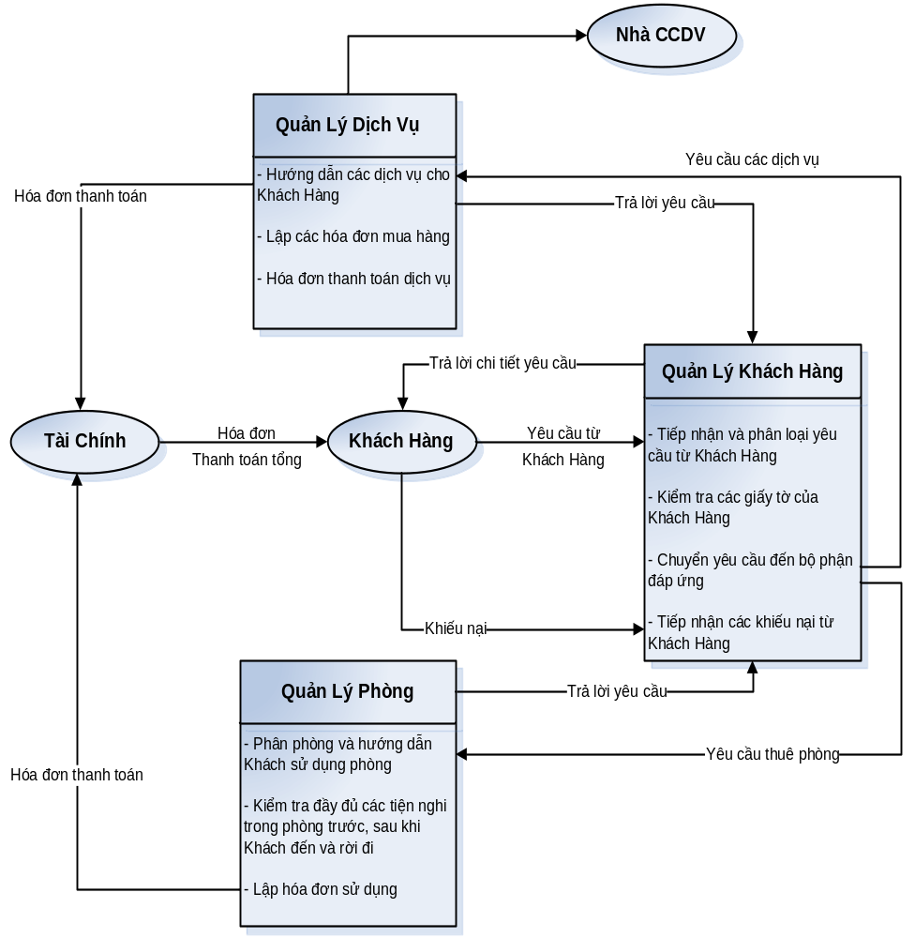

Phê phán hiện trạng :
Hiện nay, việc quản lí đã được tin học hoá phần nào. Nhưng vẫn còn mang nặng tính thủ công. Đối với các bộ phận,việc xử lí và kết hợp làm việc còn dựa trên phương pháp làm việc cũ. Điều đó khiến cho công việc trở lên phức tạp hơn khi có nhiều tình tiết đan xen và có dữ liệu chồng chéo. Cùng với đó là hiệu suất làm việc không cao ,có tình trạng nhầm lẫn,và sẽ không phục vụ khách hàng được một cách tốt nhất .
Đối với quản lý khách hàng, cần có sự hỗ trợ việc tính toán các chi phí do sử dụng các dịch vụ của khách sạn, lập các hoá đơn thanh toán cho khách hàng. Còn với bộ phận quản lý phòng, việc lưu thông tin về trạng thái của phòng là việc cần làm thường xuyên và luôn được cập nhật trong mọi thời điểm hoạt động.
Chương trình có thể giúp tra cứu về hệ thống phòg hiện tại cần phải nhanh chóng và chính xác, lưu được thông tin về khách hàng và những dịch vụ do họ đã sử dụng trong khoảng thời gian lưu lại khách sạn là một yếu điểm của phương pháp cũ. Nhiều hoá đơn thanh toán rườm rà không có một sự tổng hợp gọn gàng, mang nặng tính sổ sách, mất rất nhiều thời gian và có thể gây nhầm lẫn, nhất là khi khách hàng có thắc mắc cần tra cứu lại sổ sách, gây mất cảm tình với khách….
Đối với mỗi một phần trong công việc quản lí của một khách sạn nói chung ,sẽ được tiến hành theo cách được cho là tối ưu nhất. Nhưng thường được tiến hành theo kinh nghiệm và chủ quan của người trực tiếp xử lí. Điều đó dẫn tới việc không đồng bộ trong hoạt động của khách sạn. Nhiều xử lí sẽ gặp phải vấn đề nhầm lẫn và không phân chia rõ nhiệm vụ của các bộ phận. Điều đó sẽ dẫn tới một thực tế tai hại sẽ không phục vụ tốt cho khách hàng ,và nhiều khi khách hàng bị phiền hà, dẫn tới uy tín của khách sạn bị giảm sút. Cho nên việc xây dựng một hệ thống quản lí hiện đại là một yêu cầu cấp thiết.

Chương 2 .PHÂN TÍCH HỆ THỐNG VỀ CHỨC NĂNG

I. Sơ đồ phân rã chức năng
1. Cơ sở lý thuyết
a. Tại sao phải xây dựng mô hình phân cấp chức năng ?
Đối với mỗi một hệ thống, điều đầu tiên và quan trọng nhất mà ta quan tâm đó chính là mục đích cuối cùng của hệ thống. Và để tìm hiểu được chức năng của nó thì ta phải có một mô hình phân tích chức năng rõ ràng. Ở đây phân tích hệ thống về chức năng để cho ta một mô hình chức năng của hệ thống
Cần phải xây dựng mô hình phân cấp về chức năng để :
- Xác định các lĩnh vực, các chức năng mà hệ thống cần đạt tới. Đó chính là cần phải xác định xem hệ thống cũ làm được những gì và những yêu cầu để thay đổi hệ thống đó nhằm trả lời câu hỏi: “Hệ thống cần làm gì để đạt được mục tiêu quản lý ?”
- Tăng cường cách tiếp cận logic tới các chức năng của hệ thống
b. Các bước xây dựng sơ đồ phân rã chức năng
Công cụ thể hiện Sơ đồ phân rã chức năng BFD (Business Functional Diagram) là một công cụ rất đơn giản, dễ hiểu nhưng lại cho người dùng một cái nhìn tổng quát trên toàn bộ chức năng hệ thống. Tuy các công cụ của phương pháp luận phân tích thiết kế có cấu trúc nói chung không phản ánh toàn diện hệ thống nhưng lại có một ưu điểm rất lớn là đơn giản hóa tối đa các quan hệ nhằng nhịt của hệ thống thực để chỉ lột tả phần cốt lõi của hệ thống.
Sơ đồ phân rã chức năng như tên của nó thể hiện hai mạch thông tin: Chức năng và Phân cấp. Việc xây dựng được tiến hành theo các bước sau:
Bước 1: Trong bảng khảo sát chi tiết hệ thống hiện tại, trong phần quy trình xử lý, gạch chân tất cả các động từ + bổ ngữ liên quan đến công việc của hệ thống.
Bước 2: Trong danh sách các chức năng được chọn ở bước 1, tìm và phân loại bỏ những bước trùng lặp.
Bước 3: Trong danh sách những chức năng được chọn ở bước 2, gom nhóm những chức năng đơn giản do một người thực hiện lại
Bước 4: Trong danh sách những chức năng được chọn ở bước 3, loại bỏ những chức năng không có ý nghĩa đối với hệ thống
Bước 5: Chỉnh sửa lại tên các chức năng được chọn ở bước 4 cho hợp lý

2. Xây dựng sơ đồ phân rã chức năng
a. Xác định chức năng chi tiết:
Ta sẽ đi phân tích các chức năng chi tiết của hệ thống cần đạt đến :
Trong mỗi ngày, bộ phận quản lí khách hàng(Bộ phận lễ tân – Front Desk Division) sẽ tiếp nhận trực tiếp các yêu cầu của khách hàng, hoặc nhận các thông tin về khách hàng từ bộ phận đặt phòng(Reservation). Việc đăng kí sẽ được thực hiện khi khách hàng đến trực tiếp hoặc thông qua điện thoại, email, qua các văn phòng đại diện(thành phố HCM, Đà Nẵng,…)…. Cùng với các đăng kí là các thông tin về khách hàng mà bộ phận quản lí khách hàng sẽ thu được. Lễ tân sẽ lập phiếu đăng kí cho khách hàng. Khi khách đến sẽ đăng ký phòng ở bàn lễ tân, bộ phận khuân vác sẽ chuyển đồ lên phòng. Nhân viên lễ tân sẽ dẫn khách lên phòng đồng thời giới thiệu qua về các tiện nghi trong phòng. Đối với những khách đặt phòng dài ngày tùy theo mức độ thời gian sẽ có đồ ưu đãi mỗi ngày cho khách. Nếu khách hàng lưu lại lâu thì sẽ phải thực hiện đăng kí tạm trú cho họ. Bộ phận này sẽ lưu các thông tin thu được và phân loại các thông tin này để chuyển giao cho các bộ phận khác. Khi khách yêu cầu các dịch vụ mà trong khách sạn không thể đáp ứng được thì Lễ tân sẽ chọn nhà cung cấp dịch vụ để đáp ứng nhu cầu cho khách. Bộ phận quản lý khách hàng sẽ cập nhật khách hàng đã trả phòng. Khi khách trả phòng thì bộ phận Lễ tân sẽ có nhiệm vụ liên lạc với bộ phận Quản lý phòng để kiểm tra phòng. Thông tin chung sẽ được lấy từ các thống kê khách hàng sử dụng của bộ phận quản lí phòng: khách đã lưu lại khách sạn trong thời gian bao lâu ? sử dụng loại phòng nào ? tiện nghi khách sử dụng có biến đổi không ?(như hỏng hóc chẳng hạn)…Lễ tân sẽ liên lạc với bên Quản lý dịch vụ và ăn uống để nhận các hóa đơn dịch vụ của khách hàng: Khách đã sử dụng các loại dịch vụ gì? Tổng chi phí bao nhiêu?...Và tiếp nhận các ý kiến của khách hàng về cung cách phục vụ của nhân viên, mức độ đáp ứng nhu cầu của khách, chất lượng phòng, chất lượng các dịch vụ… Sau đó bộ phận quản lí khách hàng sẽ lập hóa đơn tổng chi phí của khách hàng trong thời gian ở tại khách sạn để thanh toán cho khách. Cuối cùng bộ phận này chuyển tiền và các hóa đơn của khách hàng đến phòng Tài chính
Đối với bộ phận Quản lí phòng(Bộ phận nhà buồng- Executive Housekeeper), sẽ thường trực có thống kê về tình hình phòng cho thuê của khách sạn. Để khi nhận được yêu cầu của bộ phận quản lí khách hàng về yêu cầu của khách hàng thì sẽ có phương án phân phòng cho phù hợp. Bộ phận Quản lý phòng thường xuyên tiến hành dọn dẹp khu công cộng trong và ngoài khách sạn. Dọn dẹp phòng khi khách trả phòng.Khi khách nhận phòng hay trả phòng đều phải kiểm tra lại các thiết bị sinh hoạt trong phòng xem có thiếu gì?, hỏng hóc gì không?,…. Sau đó sẽ bàn giao phòng cho khách đến nhận và nhận lại phòng với khách trả phòng. Khi khách trả phòng, gửi thông báo cho bên quản lí khách hàng về tình hình sử dụng phòng của khách hàng để bộ phận quản lí khách hàng tổng hợp thông tin. Đồng thời,nếu phòng có vấn đề như hỏng hóc ,xuống cấp ,hay cần lắp đặt ,xây dựng,trang bị thêm ..thì cần phải báo cáo cho bộ phận sửa chữa trang thiết bị(Chief Engineer) để thực hiện công việc sửa chữa, nâng cấp phòng ….
Bộ phận dịch vụ và ăn uống(Bộ phận dịch vụ và ăn uống – F&B Service). Khi có yêu cầu từ bộ phận đặt tiệc(Banquet Sales) và các yêu cầu ăn uống của khách hàng từ bộ phận lễ tân hoặc yêu cầu trực tiếp của khách hàng thì bộ phận này sẽ thống kê lại. Sau đó lên kế hoạch chuyển yêu cầu nấu ăn đến bộ phận bếp, phân công nhân viên phục vụ khách hàng, chuyển yêu cầu mua bán đến bộ phận mua bán. Nhận các hóa đơn từ bộ phận mua bán. Bộ phận nhà bếp sẽ tiến hành nấu ăn cho khách. Bộ phận dịch vụ và ăn uống thường xuyên phải cập nhật thêm các dịch vụ để đáp ứng nhu cầu ngày càng tăng của du khách. Cuối cùng, bộ phận dịch vụ và ăn uống sẽ gửi hóa đơn tổng hợp cho bên quản lí khách hàng về những dịch vụ mà khách hàng đã sử dụng .

b. Gom nhóm các chức năng :
Bước 1: Trong phần quy trình xử lý, gạch chân tất cả các động từ + bổ ngữ liên quan đến công việc của hệ thống:
1. Tiếp nhận trực tiếp các yêu cầu của khách hàng
2. Nhận các thông tin về khách hàng
3. Lập phiếu đăng kí
4. Đăng ký phòng
5. Chuyển đồ lên phòng
6. Dẫn khách lên phòng
7. Giới thiệu qua về các tiện nghi trong phòng
8. Đăng kí tạm trú
9. Lưu các thông tin
10. Phân loại các thông tin
11. Chuyển giao cho các bộ phận
12. Chọn nhà cung cấp dịch vụ
13. Cập nhật khách hàng đã trả phòng
14. Liên lạc với bộ phận Quản lý phòng
15. Kiểm tra phòng
16. Thống kê khách hàng sử dụng
17. Liên lạc với bên Quản lý dịch vụ
18. Nhận các hóa đơn dịch vụ
19. Tiếp nhận các ý kiến của Khách hàng
20. Lập hóa đơn tổng chi phí
21. Chuyển tiền và các hóa đơn
22. Thống kê về tình hình phòng cho thuê
23. Nhận yêu cầu của bộ phận quản lí khách hàng
24. Phân phòng
25. Dọn dẹp khu công cộng
26. Dọn dẹp phòng
27. Kiểm tra lại các thiết bị sinh hoạt
28. Bàn giao phòng
29. Nhận lại phòng
30. Gửi thông báo
31. Tổng hợp thông tin
32. Báo cáo
33. Sửa chữa, nâng cấp phòng
34. Thống kê
35. Lên kế hoạch
36. Chuyển yêu cầu nấu ăn
37. Phân công nhân viên phục vụ
38. Chuyển yêu cầu mua bán
39. Nhận các hóa đơn từ bộ phận mua bán
40. Nấu ăn cho khách
41. Cập nhật thêm các dịch vụ
42. Gửi hóa đơn tổng hợp

Bước 2: Tìm và phân loại bỏ những bước trùng lặp.
1. Tiếp nhận trực tiếp các yêu cầu của khách hàng
2. Lập phiếu đăng kí
3. Đăng ký phòng
4. Chuyển đồ lên phòng
5. Dẫn khách lên phòng
6. Giới thiệu qua về các tiện nghi trong phòng
7. Đăng kí tạm trú
8. Lưu các thông tin
9. Phân loại các thông tin
10. Chuyển giao cho các bộ phận
11. Chọn nhà cung cấp dịch vụ
12. Cập nhật khách hàng đã trả phòng
13. Liên lạc với bộ phận Quản lý phòng
14. Kiểm tra phòng
15. Thống kê khách hàng sử dụng
16. Liên lạc với bên Quản lý dịch vụ
17. Nhận các hóa đơn dịch vụ
18. Tiếp nhận các ý kiến của Khách hàng
19. Lập hóa đơn tổng chi phí
20. Chuyển tiền và các hóa đơn
21. Thống kê về tình hình phòng cho thuê
22. Nhận được yêu cầu
23. Phân phòng
24. Dọn dẹp khu công cộng
25. Dọn dẹp phòng
26. Kiểm tra lại các thiết bị sinh hoạt
27. Bàn giao phòng
28. Nhận lại phòng
29. Gửi thông báo
30. Tổng hợp thông tin
31. Báo cáo
32. Sửa chữa, nâng cấp phòng
33. Thống kê
34. Lên kế hoạch
35. Chuyển yêu cầu nấu ăn
36. Phân công nhân viên phục vụ
37. Chuyển yêu cầu mua bán
38. Nhận các hóa đơn từ bộ phận mua bán
39. Nấu ăn cho khách
40. Cập nhật thêm các dịch vụ
41. Gửi hóa đơn tổng hợp

Bước 3: Gom nhóm những chức năng đơn giản do một người thực hiện
1. Tiếp nhận trực tiếp các yêu cầu của khách hàng
2. Lập phiếu đăng kí
3. Chuyển đồ và dẫn khách lên phòng
4. Giới thiệu qua về các tiện nghi trong phòng
5. Đăng kí tạm trú
6. Lưu và phân loại các thông tin
7. Chuyển giao cho các bộ phận
8. Chọn nhà cung cấp dịch vụ
9. Cập nhật khách hàng đã trả phòng
10. Liên lạc với bộ phận Quản lý phòng và Quản lí dịch vụ
11. Tổng hợp và xử lí hóa đơn
12. Thống kê về tình hình phòng cho thuê
13. Phân phòng
14. Dọn dẹp và kiểm tra phòng
15. Bàn giao phòng
16. Nhận lại phòng
17. Gửi thông báo
18. Tổng hợp thông tin
19. Báo cáo
20. Sửa chữa, nâng cấp phòng
21. Thống kê
22. Lên kế hoạch
23. Chuyển yêu cầu
24. Phân công nhân viên phục vụ
25. Nấu ăn cho khách
26. Nhận các hóa đơn từ bộ phận mua bán
27. Cập nhật thêm các dịch vụ
28. Gửi hóa đơn tổng hợp

Bước 4: Loại bỏ những chức năng không có ý nghĩa đối với hệ thống
1. Tiếp nhận trực tiếp các yêu cầu của khách hàng
2. Lập phiếu đăng kí
3. Xử lí yêu cầu của Khách hàng
4. Chọn nhà cung cấp dịch vụ
5. Tổng hợp và xử lí hóa đơn
6. Thống kê về tình hình phòng cho thuê
7. Phân phòng
8. Dọn dẹp và kiểm tra phòng
9. Thống kê
10. Lên kế hoạch
11. Nấu ăn cho khách
12. Phân công nhân viên phục vụ

Bước 5: Chỉnh sửa lại tên các chức năng được chọn ở bước 4 cho hợp lý
1. Tiếp nhận các yêu cầu
2. Lập phiếu đăng kí
3. Xử lý yêu cầu
4. Chọn nhà cung cấp
5. Tổng hợp và xử lý hóa đơn
6. Thống kê phòng cho thuê
7. Phân phòng cho Khách
8. Dọn dẹp và kiểm tra phòng
9. Thống kê dịch vụ và ăn uống
10. Lên kế hoạch cho dịch vụ và ăn uống
11. Nấu ăn cho khách
12. Phục vụ các dịch vụ cho khách

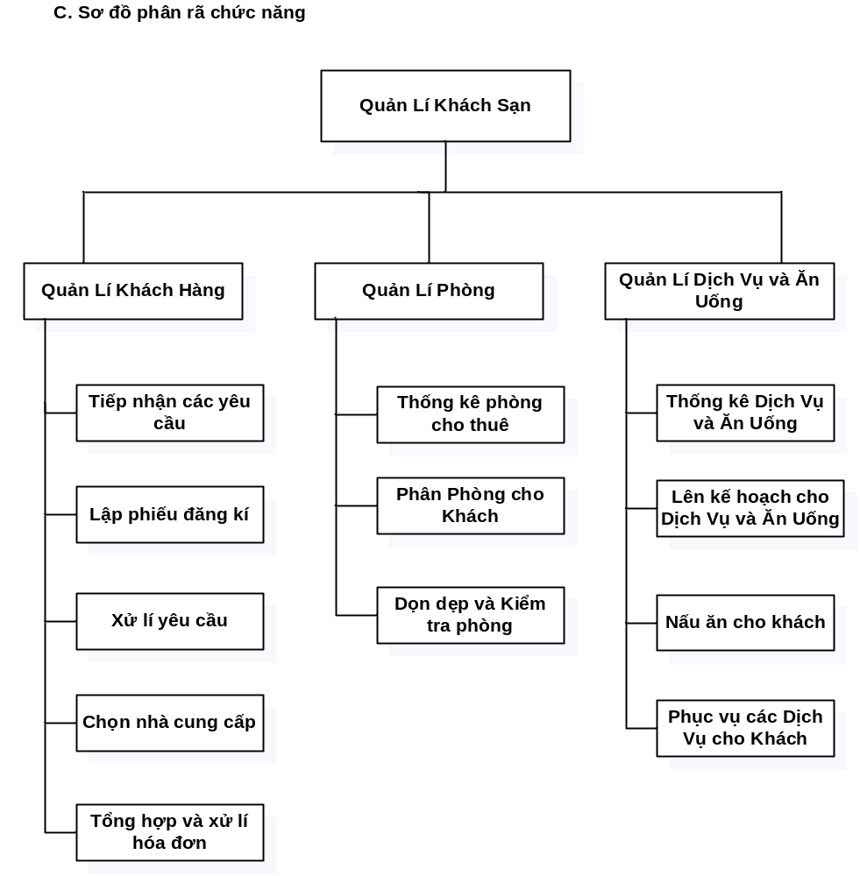

II. Xây dựng sơ đồ luồng dữ liệu
1. Cơ sở lý thuyết
a. Tại sao phải xây dựng mô hình luồng dữ liệu ?
Chúng ta xây dựng mô hình luồng dữ liệu để :
+ Bổ xung kiến thức của mô hình chức năng nghiệp vụ của hệ thống bằng các bổ xung về luồng thông tin nghiệp vụ
+ Mô tả sự chuyển dịch thông tin từ chức năng (tiến trình, bộ phận) này sang chức năng (tiến trình, bộ phận) khác. Nói cách khác nó chỉ ra những thông tin cần có sẵn trước khi cho thực hiện một hành động hay một tiến trình nào đó và những thông tin mà nó có thể cung cấp cho hệ thống.

b. Các bước xây dựng sơ đồ luồng dữ liệu
Sơ đồ luồng dữ liệu DFD (Data Flow Diagram) mô tả các thành phần của hệ thống xét theo khía cạnh sử dụng thông tin, dữ liệu, bao gồm các tiến trình, các yêu cầu dữ liệu, các kho dữ liệu và các tác nhân ngoài có quan hệ với hệ thống
Quá trình xây dựng sơ đồ luồng dữ liệu được tiến hành theo các bước sau:
Bước1: Xây dựng DFD mức khung cảnh (mức 0) xác định giới hạn của hệ thống. Biểu đồ luồng dữ liệu mức khung cảnh gồm một chức năng duy nhất biểu thị toàn bộ hệ thống đang nghiên cứu, chức năng này được nối với mọi tác nhân ngoài của hệ thống. Các luồng dữ liệu giữa chức năng và tác nhân ngoài chỉ thông tin vào và ra của hệ thống.
Bước2: Xây dựng DFD mức đỉnh (mức 1). Với mức đỉnh các tác nhân ngoài của hệ thống ở mức khung cảnh được giữ nguyên với các luồng thồng tin vào ra. Hệ thống được phân rã thành các tiến trình mức đỉnh là các chức năng chính bên trong hệ thống theo biểu đồ phân cấp chức năng mức 1. Xuất hiện thêm các kho dữ liệu và luồng thông tin trao đổi giữa các chức năng mức đỉnh.
Bước3: Xây dựng DFD mức dưới đỉnh (mức 2 và mức dưới 2) tương ứng với các mức trong sơ đồ phân rã chức năng. Chú ý trong DFD mức dưới đỉnh sẽ xuất hiện các tác nhân trong chỉ mối liên hệ giữa các tiến trình trong DFD mức đỉnh, đặt biệt có các thông tin đã có ở sơ đồ mức trên.

2. Xây dựng sơ đồ luồng dữ liệu
a. Định nghĩa các ký hiệu sử dụng trong sơ đồ :

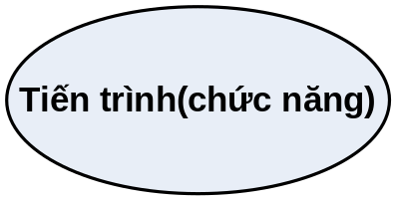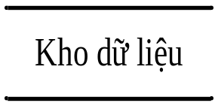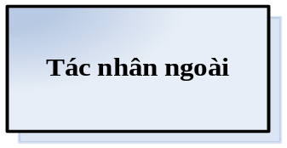

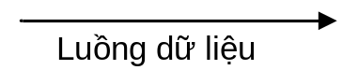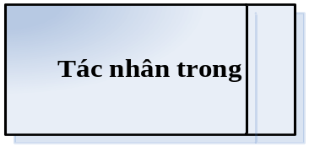

- Tiến trình (chức năng): là một hoạt động có liên quan đến sự biến đổi hoặc tác động lên thông tin như tổ chức lại thông tin, bổ sung thông tin hoặc tạo ra thông tin mới. Nếu trong một tiến trình không có thông tin mới được sinh ra thì đó chưa phải là tiến trình trong DFD. Tên gọi: Động từ + bổ ngữ . Chú ý: Trong thực tế tên tiến trình phải trùng với tên chức năng trong sơ đồ phân rã chức năng.
- Luồng dữ liệu: là luồng thông tin vào hoặc ra khỏi một tiến trình. Tên gọi: Danh từ + tính từ . Biểu diễn là mũi tên trên đó ghi thông tin di chuyển
- Kho dữ liệu: là nơi biểu diễn thông tin cần cất giữ, để một hoặc nhiều chức năng sử dụng chúng. Dưới dạng vật lí các dữ liệu trong kho có thể là các tệp tài liệu cất trong văn phòng hay các tệp lưu trên đĩa. Nhưng chúng ta chỉ quan tam đến thông tin chứa trong đó. Tên gọi: Danh từ + tính từ. Chỉ nôi dung dữ liệu trong kho. Biểu diễn bằng cặp đường thẳng song song chứa tên của thông tin được cất giữ
- Tác nhân ngoài: là một người hoặc một nhóm người nằm ngoài hệ thống nhưng có trao đổi trực tiếp với hệ thống. Sự có mặt của các nhân tố này trên sơ đồ chỉ ra giới hạn của hệ thống, định rão mối quan hệ của hệ thống với thế giới bên ngoài. Tên gọi: Danh từ . Biểu diễn bằng hình chữ nhật
- Tác nhân trong: là một chức năng hoặc một hệ thống con của hệ thống đang xét nhưng được trình bày ở một trang khác của biểu đồ. Mọi sơ đồ luồng dữ liệu đều có thể bao gồm một số trang, thông tin truyền giữa các quá trình trên các trang khác nhau được chỉ ra nhờ kí hiệu này. Tên gọi: Động từ + bổ ngữ

b. Sơ đồ luồng dữ liệu mức 0 của hệ thống :

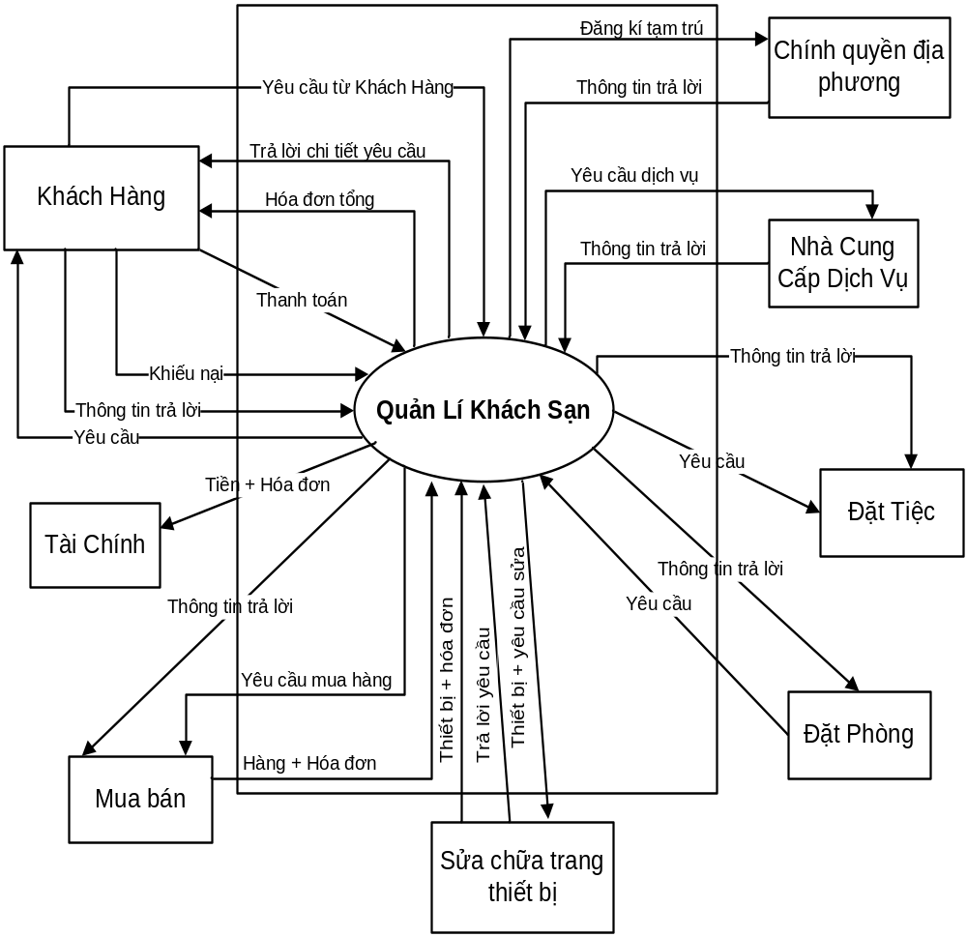

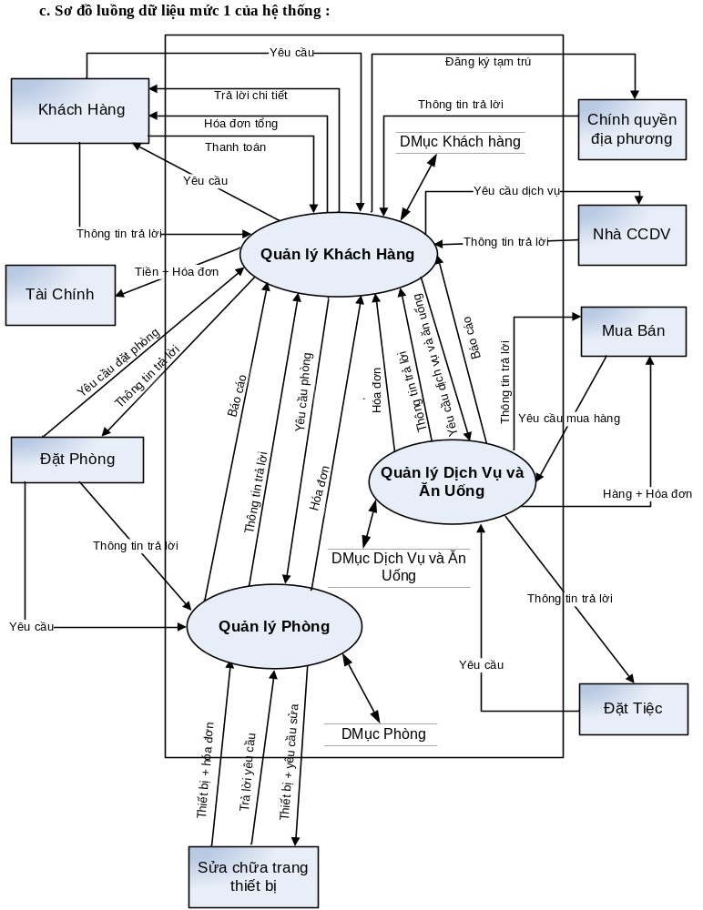

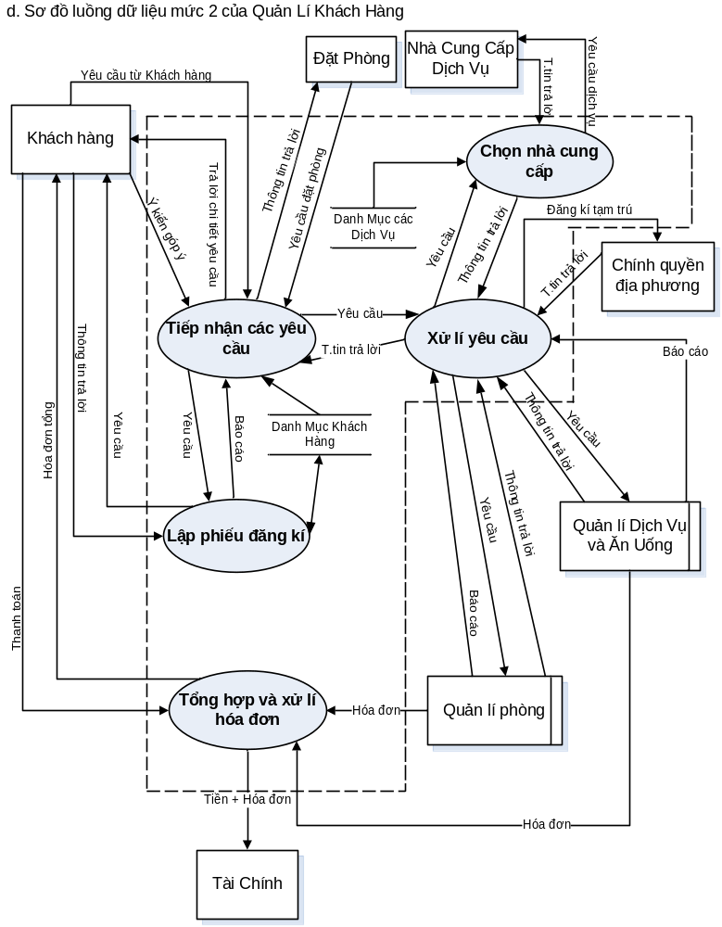
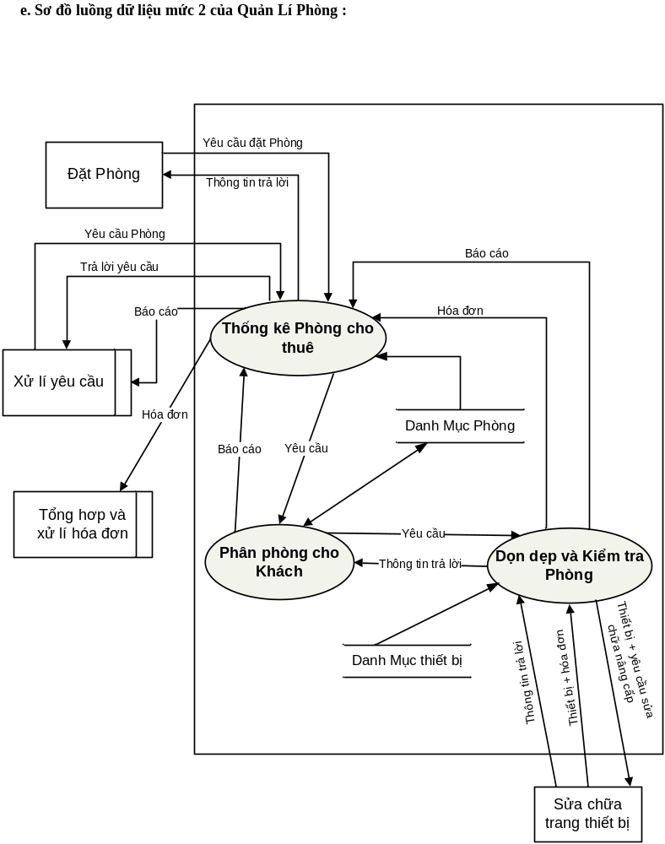

f. Sơ đồ luồng dữ liệu mức 2 của Quản lý dịch vụ và ăn uống:

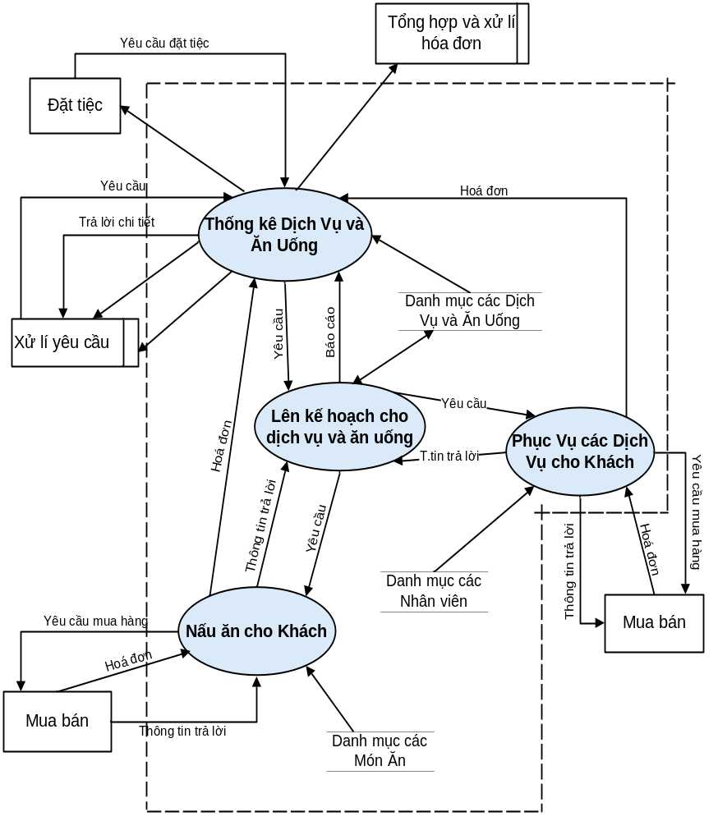

III. Kết luận

Sau khi phân tích chức năng kết quả mà nhà phân tích thu được là mô hình của hệ thống cũ, mô hình của hệ thống mới dựa trên cải tiến hệ thống cũ. Ba dạng dữ liệu quan trọng nhất mà người phân tích phải hoàn thành đó là sơ đồ phân cấp chức năng của hệ thống mới, sơ đồ luồng dữ liệu của hệ thống mới, đặc tả chi tiết của hệ thống mới.

Chương 3 .PHÂN TÍCH HỆ THỐNG VỀ DỮ LIỆU

I. Mô hình thực thể liên kết mở rộng
1. Cở sở lý thuyết
a. Tại sao phải xây dựng mô hình thực thể mở rộng ?
Trong hệ thống quản lý khách sạn, các bộ phận đều lưu trữ, quản lý các khối thông tin .Trong đó có rất nhiều các thông tin được lặp đi lặp lại trong các bộ phận, chẳng hạn như giữa bộ phận quản lý khách hàng và bộ phận quản lý phòng, giữa bộ phận quản lý dịch vụ và bộ phận tài chính ….Tình trạng chồng chéo đó là khó tránh khỏi khi mà rất nhiều thông tin chung đều cần được các bộ phận nắm được và cũng cần quản lý các thông tin đó. Đây thực sự là một vấn đề cần giải quyết để đảm bảo tính đồng bộ, xác thực và rõ ràng của hệ thống quản lý. Để giải quyết vấn đề này ta sẽ lập ra các khối lưu trữ thông tin dùng chung cho các chức năng khi mà mỗi bộ phận cần dùng đến. Các khối dữ liệu mà ta lập ra này có thể coi là các kho dữ liệu sẽ được tổ chức theo mô hình thực thể liên kết .Trên cơ sở tiến hành phân tích hệ thống về dữ liệu để xác định các đơn vị thông tin cơ sở làm cơ sở cho việc xây dựng kho dữ liệu, tìm ra các mối liên hệ giữa các thông tin đó để tổ chức kho dữ liệu một cách hiệu quả .
Khi xây dựng các mô hình thực thể liên kết trong hệ thống quản lý khách sạn. Ta lần lượt xác định các thực thể và sẽ gán các thuộc tính cụ thể cho các thực thể đó để mô tả đầy đủ nhất về thực thể .Ta có thể mở rộng các mô hình liên kết giữa các thực thể để cho hệ thống càng gần với thực tế , đáp ứng tốt hơn yêu cầu xây dựng hệ thống.

b. Các bước xây dựng mô hình
Để xây dựng mô hình thực thể liên kết phải xác định được ba yếu tố: Kiểu thực thể, các thuộc tính của kiểu thực thể và các liên kết.
- Phát hiện kiểu thực thể (Entities Type)
Từ việc xem xét cụ thể các thực thể của hệ thống mà ta suy ra có nên thiết lập kiểu thực thể tương ứng hay không. Một thực thể sẽ được mở rộng thành kiểu thực thể nếu nó thỏa mãn
+ Thông tin về thực thể là cần thiết cho hệ thống
+ Nó thuộc một tập các thực thể cùng loại mà hệ thống cần quản lý
Các kiểu thực thể có thể xuất hiện ở các tác nhân ngoài, các luồng thông tin nội bộ, các kho dữ liệu. Tìm các kiểu thực thể từ ba nguồn:
+ Thông tin tài nguyên: con người, kho bãi, tài sản, môi trường, vật tư,…
+ Thông tin giao dịch: là các nguồn thông tin đến từ môi trường mà kích hoạt một chuỗi hoạt động nào đó của hệ thống chẳng hạn như đơn hàng, hóa đơn,…
+ Các thông tin đã cấu trúc hóa (thông tin tổng hợp): thường dưới dạng thống kê, liên quan đến vạch kế hoạch kiểm soát như: sổ sách, hồ sơ, các bảng biểu qui định,…
- Phát hiện các thuộc tính (Attributes)
Trong phần gạch chân các danh từ hoặc động từ mô tả trong bảng khảo sát, những cái nào không được xét đến mà không lập thành kiểu thực thể sẽ lập thành kiểu thuộc tính trong một kiểu thực thể mà nó mô tả
Mỗi một thực thể bao gồm một số thuộc tính nhất định và phân thành ba loại thuộc tính phổ biến
+ Thuộc tính khóa nhận diện (khóa đơn hoặc khóa kép): thuộc tính này xác định sự duy nhất thể hiện của thực thể trong kiểu thực thể
+ Các thuộc tính mô tả chỉ xuất hiện ở mỗi kiểu thực thể, dùng để mô tả các đặc trưng của thực thể đó là các thuộc tính cố hữu
+ Thuộc tính kết nối đó là thuộc tính thể hiện vai trò kết nối giữa hai kiểu thực thể. Nó là thuộc tính khóa nhận diện ở thực thể này và đồng thời xuất hiện là thuộc tính mô tả ở thực thể khác
- Phát hiện các kiểu liên kết (Entities Relationship Type )
Trên thực tế có rất nhiều các liên kết giữa các thực thể nhưng ta chỉ ghi nhận các kiểu liên kết có ích cho công tác quản lý và các liên kết giữa các kiểu thực thể mà ta vừa phát hiện ở trên
+ Liên kết 1-1: Liên kết tầm thường, ít xảy ra trừ trường hợp cần bảo mật thông tin hoặc thực thể phức tạp với quá nhiều các thuộc tính nên tách thực thể thành 2 thực thể và giữa 2 thực thể này có quan hệ 1-1
+ Liên kết 1- nhiều: Đó là các liên kết thường hay gặp nhất, thường thông qua các đường truy cập, không phải một bước mà được lần theo khóa có thể qua nhiều thực thể khác nhau. Các liên kết 1- nhiều thường là Chứng từ / Dòng chứng từ, đặc biệt mối liên quan thường được diễn tả bằng các giới từ sở hữu “cho, thuộc, bởi, của, là, có,…”
+ Liên kết nhiều - nhiều: Mặc dù liên kết này cũng rất phổ biến nhưng trong các bài toán quản lý để cài đặt được trong mô hình cơ sở dữ liệu quan hệ, nó phải được thể hiện bằng các liên kết một nhiều bằng cách thêm một kiểu thực thể trung gian với khóa là tổ hợp khóa của các bên tham gia.
Áp dụng vào bài tập ta có
* KHÁCH HÀNG(Mã KH,Mã đoàn,Tên KH,Quốc tịch, Tuổi ,Giới tính ,Nghề nghiệp,Cơ quan công tác, Ngày đặt phòng, Tiền đặt)
Ở đây có thể là khách đi theo đoàn ,hoặc cũng có thể đi lẻ nên trong các thuộc tính có thêm Mã đoàn .Mỗi khách hàng đều phải khai báo đầy đủ tên tuổi của mình mới có thể đăng kí sử dụng phòng ,tuy nhiên với khách hàng đến chỉ để sử dụng các dịch vụ của khách sạn thì điều này có thể là không bắt buộc
* ĐOÀN KHÁCH (Mã đoàn ,tên đoàn ,tên trưởng đoàn ,tên cơ quan(công ty), Địa chỉ cơ quan ,số lượng người)
Mỗi đoàn khách đều có một tên xác định ,dù đó là một nhóm khách hàng tập hợp lại. Với khách đi theo đoàn, thì mỗi đoàn sẽ phân biệt bởi các Mã đoàn do hệ thống quản lý gán cho, mỗi đoàn của các cơ quan hoặc công ty,nếu đi theo nhóm riêng thì thuộc tính cơ quan có thể bỏ trống ,và số lượng người trong đoàn là thuộc tính không thể thiếu.
*THÀNH VIÊN ĐOÀN (Mã TV,Mã đoàn,Tên thành viên,quốc tịch, địa chỉ)
Danh sách thành viên của mỗi đoàn là bắt buộc phải có ,và đi kèm với mỗi mã TV là mã đoàn tương ứng ,ngoài ra ,một số thuộc tính khác như tên ,quốc tịch , địa chỉ,…cũng cần phải có để sử dụng cho bộ phận quản lý phòng và bộ phận dịch vụ.
* KHU NHÀ (Tên KN, Số lượng phòng, Địa chỉ)
Khách sạn có thể có nhiều khu nhà ,hoặc nhiều cơ sở (cũng có thể coi là các khu nhà) ở các địa điểm khác nhau,mỗi khu nhà sẽ có số lượng phòng khác nhau .Tên của khu nhà có thể dùng làm đặc điểm để phân biệt các khu nhà, chẳng hạn như khu A, khu B, khu C…...
* PHÒNG (Số phòng ,Loại phòng ,Số giường đơn ,Số giường đôi ,Tiện nghi ,Tình trạng phòng,Giá phòng)
Các phòng sẽ được đặc trưng bởi số phòng (số hiệu của phòng).Phòng sẽ được xếp loại theo tiện nghi sử dụng và diện tích sử dụng.Trong mỗi phòng có thể có các giường đơn hoăc giường đôi ,có thể liệt kê các tiện nghi trong phòng. Và cùng với phân loại thì mỗi phòng sẽ có một giá phòng riêng ,giá này là không ổn định và có thể điều chỉnh được tuỳ vào tình hình của thời giá cũng như của các thời điểm trong năm.Còn tình trạng phòng là đang sử dụng hay đang bỏ trống.
* BÁO CÁO TÌNH TRẠNG PHÒNG(Số phòng, Loại phòng, Tiện nghi, Ngày đến, Ngày đi)
Thực thể này có những thuộc tính cho ta biết rõ được tình trạng cụ thể của phòng ,nếu như phòng đang sử dụng thì căn cứ vào nó ta có thể tìm kiếm và lên kế hoạc cho việc chuẩn bị cho thuê hoặc là sắp xếp cho thuê hợp lý nhất.
* DỊCH VỤ (Mã DV, Tên DV, Loại DV, Giá dịch vụ)
Khách sạn có nhiều dịch vụ để phục vụ cho nhu cầu của khách hàng ,mỗi dịch vụ được đặc trưng bởi các Mã DV , đó có thể là dịch vụ điện thoại, bán hàng, phục vụ phương tiện đi lại,dịch vụ giải trí,cùng các dịch vụ hàng ngày như phục vụ bể bơi ,phòng xông hơi , sân tennis ….
* HÀNG BÁN (Mã hàng, Tên hàng, đơn vị tính, giá hàng)
Bán hàng là một trong các công việc thuộc phạm vi đáp ứng nhu cầu khách hàng của bộ phận dịch vụ ,các mặt hàng có thể rất đa dạng như là các loại hàng lưu niệm cho khách du lịch,các mặt hàng phục vụ nhu cầu hàng ngày….. nó có thể tách riêng ra do đặc thù độc lập của nó .Có nhiều mặt hàng được bán cho khách phân biệt với nhau bởi Mã hàng ,mỗi mặt hàng có một đơn vị tính riêng như cái, hộp, chiếc…và có giá cả khác nhau .Việc bán hàng sẽ được thực hiện như một mảng độc lập hoặc gom vào trong chức năng của bộ phận dịch vụ. Điều này hơi khác một chút so với chức năng được xác định tổng thể : bán hàng là một bộ phận của Quản lý dịch vụ nên nó phải có những thuộc tính giống .Nhưng ở đây dơn giản ta chỉ coi nó thuộc Quản lý dịch vụ (thuộc về chức năng chứ không hoàn toàn thuộc về dữ liệu)
* HOÁ ĐƠN MUA HÀNG (Số HĐ, Mã KH, Mã hàng, Tên hàng, Số lượng, Số tiền thanh toán, ngày lập HĐ)
Trong các giao dịch của khách hàng thì hoá đơn là một thực thể quan trọng ,nó được đặc trưng bởi các Số HĐ, và trong mỗi hoá đơn có mã khách hàng thanh toán ,và một điều quan trọng khi lập hoá đơn đó là ngày lập hoá đơn. Thuộc tính này có ý nghĩa trong việc tìm kiếm và thống kê của hệ thống .
Một điều đáng chú ý là có khá nhiều chức năng dùng tới hoá đơn ,như của bộ phận dịch vụ, khi khách hàng muốn trả tiền luôn (đối với khách lưu lại khách sạn) hoặc với khách hàng chỉ đến khách sạn để sử dụng các dịch vụ khác như tắm hơi, bể bơi, sân tennis ,……thì sẽ có hoá đơn riêng cho khách hàng .
* HOÁ ĐƠN THANH TOÁN DỊCH VỤ (Số HĐ, Mã KH, Mã DV, Dịch vụ sử dụng, (danh sách), Số tiền đã trả, Ngày lập hoá đơn).
Cũng giống như hoá đơn mua hàng thì hoá đơn thanh toán cho khách sử dụng dịch vụ yêu cầu các thông tin là các thuộc tính của thực thể này.Chủ yếu hoá đơn này dùng trong trường hợp khách hàng đến khách sạn dùng dịch vụ là chính.Còn không thì có thể thanh toán gộp với các khoản khác như mua hàng và thuê phòng,….với trường hợp khách lưu lại khách sạn.
* HOÁ ĐƠN THANH TOÁN CHO ĐOÀN (Số HĐ, Mã đoàn, Tên đoàn, Tên trưởng đoàn, Quốc tịch, Giới tính, Ngày đến, Ngày đi, Danh sách phòng sử dụng, Danh sách dịch vụ sử dụng, Danh sách hàng mua, Số tiền đặt trước, Số tiền phải trả, Hình thức thanh toán, Ngày lập hoá đơn).
Những thông tin như Tên đoàn ,Số tiền đặt trước có thể không cần phải có đầy đủ .Nhưng những thông tin như Tên trưởng đoàn, Ngày đến, Ngày đi ..phải đặc biệt lưu ý và chính xác.
* HOÁ ĐƠN THANH TOÁN CHO CÁ NHÂN (Số HĐ, Mã KH, Tên KH, Quốc tịch, Giới tính, Địa chỉ, Mã phòng, Ngày đến, Ngày đi, Danh sách dịch vụ sử dụng, danh sách hàng mua, Số tiền đặt trước, Số tiền phải trả, Hình thức thanh toán, Ngày lập hoá đơn).
Thực thể này cũng gần giống như trong trường hợp trên, chỉ khác ở chỗ thuộc tính ít hơn
* NHÂN VIÊN (Mã NV, Tên NV, Năm sinh, Giới tính, Chức vụ(chuyên môn), Lương, Quê quán)
Mỗi nhân viên được gán một Mã NV tiện cho công việc quản lí .Ngoài các thuộc tính Tên NV, Năm sinh, Giới tính, còn có thêm thuộc tính Chức vụ hoặc Chuyên môn để giúp cho việc phân công công việc một cách hợp lí
Xác định liên kết
Đối với các thực thể ta đã xác định, với tiến trình nghiệp vụ của hệ thống thì các mối liên kết giữa chúng sẽ như sau
ĐOÀN KHÁCH
KHÁCH HÀNG
gồm

Mỗi đoàn khách đến với khách sạn có thể có nhiều khách hàng
KHÁCH HÀNG
PHÒNG
thuê

Mỗi hành khách có thể thuê một phòng nhưng cũng có thể thuê nhiều phòng ,cùng với đó là hoạt động sử dụng các dịch vụ của khách sạn cũng như hoạt động mua các hàng hóa của khách sạn.Khách hàng có thể mua nhiều loại hàng hoá khác nhau

KHÁCH HÀNG
HÀNG
mua
Một dịch vụ có thể cung cấp cho nhiều khách hàng ,nhưng cũng có những khách hàng cần sử dụng nhiều dịch vụ
DỊCH VỤ
KHÁCH HÀNG
Cung câp
Đi theo với các hoạt động mua bán và sử dụng dịch vụ ,và thuê phòng sẽ có hoá đơn tương ứng đi kèm với mỗi hoạt động:
HOÁ ĐƠN
DỊCH VỤ
theo
Mỗi hoá đơn có thể kèm theo nhiều dịch vụ được thanh toán (hàng hoá cũng vậy)
KHÁCH HÀNG
HOÁ ĐƠN
thanhtoán

Một khách hàng có thể thanh toán nhiều hóa đơn liên quan đến việc lưu lại và sử dụng các dịch vụ của khách sạn.
Với mỗi phòng được xác định vị trí chính xác tại các khu nhà, mỗi khu nhà có thể có rất nhiều phòng:
KHU NHÀ
PHÒNG
có

Và mỗi khu nhà cũng như mỗi phòng sẽ có các nhân viên được phân công trực ở đó:
NHÂN VIÊN
KHU NHÀ
trực

Ngoài ra ,thực thể nhân viên còn có các mối liên kết lập với hoá đơn (người lập hoá đơn) ,và nhận với dịch vụ (nhân viên nhận công việc phục vụ dịch vụ cho khách hàng)
NHÂN VIÊN
DICH VỤ
nhận

NHÂN VIÊN
HOÁ ĐƠN
lập

2. Xây dựng ER mở rộng
a. Định nghĩa các ký hiệu trong ER mở rộng
- Kiểu thực thể : Kiểu thực thể được biểu diễn bằng hình chữ nhật 2 ngăn. Ngăn trên chứa tên kiểu thực thể, ngăn dưới chứa các kiểu thuộc tính của nó. Các kiểu thuộc tính kết hợp thành khóa kiểu thực thể được gạch dưới, đặt lên đầu danh sách.
Tên kiểu thực thể
PK | Thuộc tính 1
Thuộc tính 2
Thuộc tính 3

- Kiểu liên kết : Kiểu liên kết được biểu diễn bởi 1 hình thoi và được nối với các kiểu thực thể tham gia liên kết.
Kiểu liên kết

Đối với những thực thể có mối quan hệ với nhau, thì tất cả các kiểu liên kết trong thế giới thực đều thuộc một trong ba kiểu sau:
Liên kết 0.. 1
Liên kết 1..1
Liên kết 1.. n
Liên kết n .. n

b. Vẽ mô hình thực thể mở rộng

ĐOÀN KHÁCH
Mã đoàn
Tên đoàn
Tên trường đoàn
Tên CQ
Địa chỉ CQ
Số lượng người
KHÁCH HÀNG
Mã KH
Mã đoàn
Tên KH
Quốc tịch
Tuổi
Giới tính
Nghề nghiệp
CQ công tác
Ngày đặt phòng
Tiền đặt
KHU NHÀ
Tên KN
Số lượng phòng
Địa chỉ
PHÒNG
Số phòng
Loại phòng
Số giường đơn
Số giường đôi
Tiện nghi
Gía phòng
Tình trạng
DỊCH VỤ
Mã DV
Tên DV
Loại DV
BÁN HÀNG
Mã hàng
Tên hàng
Đơn vị tính
Gía hàng
HOÁ ĐƠN
Số HĐ
Mã KH
Số tiền TT
Ngày lập HĐ
NHÂN VIÊN
Mã NV
Tên NV
Năm sinh
Giới tính
Chuyên môn
Lương
Quê quán
gồm
có
cung cấp
thuê
trực
trực
mua
nhận
theo
theo
lập
thanh toán
thanh toán

II. Chuyển từ mô hình thực thể mở rộng sang mô hình thực thể kinh điển
1. Cơ sở lý thuyết:
a. Tại sao phải xây dưng mô hình thực thể kinh điển
Mô hình thực thể mở rộng ta đã xây dựng cho ta cái nhìn tổng quát về kho dữ liệu cần xây dựng cho hệ thống .Tuy nhiên để cho sát với thực tế là hiện nay các hệ Quản trị cơ sở dữ liệu đòi hỏi các giá trị đơn cho các thuộc tính ta đã xây dựng trong mô hình thực thể mở rộng . Điều đó đảm bảo tính toàn vẹn cho các thực thể và nó đi đến những chi tiết mô tả cụ thể nhất với đối tượng mà ta đang xét. Mô hình ER kinh điển cho phép mô hình hóa thế giới thực dưới dạng một tập hợp các kiểu thực thể, mỗi kiểu này được định nghĩa bởi một tập hợp các kiểu thuộc tính. Các kiểu thực thể được nối với nhau bởi các kiểu liên kết, các kiểu liên kết này lại có thể được định nghĩa bởi một tập hợp các kiểu thuộc tính và một bộ các bản số.
b. Các quy tắc chuyển đổi từ mô hình thực thể mở rộng sang mô hình thực thể kinh điển
- Quy tắc 1: Xử lý các thuộc tính đa trị của một kiểu thực thể: Thay một kiểu thuộc tính đa trị T của một kiểu thực thể A bởi một kiểu thực thể mới E-T và kết nối A với E-T bởi một kiểu liên kết. Đưa vào kiểu thực thể mới E-T một kiểu thuộc tính đơn vị t, tương ứng với giá trị thành phần của T. Nghiên cứu bản số mới cho kiểu liên kết mới (giữa A và E-T).
Chú ý :
+ Kiểu thực thể mới E-T nói trên thường được gọi là kiểu thực thể phụ thuộc. Kiểu thực thể phụ thuộc chỉ tồn tại cùng với kiểu thực thể chính. Nghĩa là khi kiểu thực thể chính vì một lý do nào đó không còn nữa, thì kiểu thực thể phụ thuộc nó cũng phải bị loại bỏ.
+ Nếu kiểu thuộc tính đa trị T có giá trị luôn luôn gồm một số lượng nhất định n các giá trị đơn, thì không cần đưa thêm kiểu thực thể phụ thuộc, mà chỉ việc thay đổi T bởi n kiểu thuộc tính đơn T1, T2,……, Tn
+ Nếu kiểu thực thể A chứa một cụm các kiểu thuộc tính đa trị cùng diễn tả về một chủ đề chung (ví dụ: Các ngoại ngữ, trình độ của các ngoại ngữ hoặc Tên các con, Năm sinh, Lớp của các con) thì cả cụm thuộc tính liên quan với nhau đó được chuyển thành một kiểu thực thể phụ thuộc bao gồm các kiểu thuộc tính đơn vị tương ứng
+ Một trường hợp đặc biệt quan trọng thường gặp trong mô hình hóa là trường hợp các chứng từ có bảng
- Quy tắc 2: Xử lý các kiểu thuộc tính đa trị của một kiểu liên kết: Thực thể hóa kiểu liên kết đó rồi áp dụng quy tắc 1 cho kiểu thực thể mới lập
- Quy tắc 3: Xử lý các kiểu thực thể phức hợp. Thay kiểu thuộc tín phức hợp bởi kiểu thuộc tính hợp thành
- Quy tắc 4: Xử lý các kiểu thực thể con. Giả sử kiểu thực thể A có kiểu thực thể con là B. Có hai cách xử lý tùy chọn như sau:
+ Quy tắc 4.1: Loại bỏ kiểu thực thể B và bổ sung mọi kiểu thuộc tính của B vào trong A, đồng thời thêm một kiểu thuộc tính cho phép phân loại các thực thể của A(thuộc tính B hay không thuộc tính B). Chuyển mọi kiểu liên kết với B sang A và nghiên cứu lại các bản số cho chúng
+ Quy tắc 4.2: Thay đổi liên quan thừa kế giữa A và B bởi một kiểu liên kết giữa A và B mà các bản số tối đa đều là 1. Nghiên cứu cụ thể các bản số tối thiểu
2. Xây dựng ER kinh điển
a. Áp dụng các quy tắc vào bài tập:
Với kiểu thực thể ĐOÀN KHÁCH ,ta có thể tách ra làm 2 thực thể con là ĐOÀN KHÁCH QUỐC TỀ và ĐOÀN KHÁCH NỘI ĐỊA

ĐOÀN KHÁCH
Mã đoàn
Tên đoàn
Tên trưởng đoàn
Quốc tịch
Tên CQ
Địa chỉ CQ
Số lượng người

ĐOÀN KHÁCH QUỐC TẾ
Mã đoàn
Tên nước
………………………

ĐOÀN KHÁCH NỘI ĐỊA
………………..

là
là

Tuy nhiên điều này không đem lại nhiều ưu điểm lắm ,vì rằng sẽ có rất nhiều sự chồng chéo của đường dữ liệu gây ra tình trạng các chức năng bị chồng chéo ,và không rõ ràng.
Đối với kiểu thực thể khách hàng ,ta có thể phân thành Dòng khách hàng thuê phòng và Dòng khách hàng trả phòng , điều này gắn chặt với chức năng và tiến trình nghiệp vụ của hệ thống :

DÒNG KH
THUÊ PHÒNG
Mã ĐKí
Loại phòng
Gíaphòng
Ngày đến
Ngày đi
DÒNG KH TRẢ PHÒNG
Mã KH
Số HĐ
Ngày trả
Tiền đặt
Tiền quá giờ

KHÁCH HÀNG
Mã KH
Mã đoàn
Tên KH
Quốc tịch
Tuổi
Giới tính
Nghề nghiệp
CQ công tác
Ngày đặt phòng
Tiền đặt
Thuộc
thuộc
DÒNG KH
THUÊ PHÒNG
Mã ĐKí
Loại phòng
Gíaphòng
Ngày đến
Ngày đi

PHÒNG
Số phòng
Tên khu nhà
Loại phòng
Số giường đơn
Số giường đôi
Tiện nghi
Gía phòng
Số điện thoại
Tình trạng

Đặt

Và với kiểu thực thể HOÁ ĐƠN ,ta có thể phân tách ra thêm DÒNG HOÁ ĐƠN DỊCH VỤ và DÒNG HOÁ ĐƠN BÁN HÀNG. Công việc bán hàng có thể cần đến hoá đơn nhưng cũng có thể không cần đến hoá đơn, và các dịch vụ khác cũng vậy. Nên ta thêm thực thể đó để dễ dàng cho việc thiết kế mô hình quan hệ. Khi trả phòng xong khách sẽ nhận được hóa đơn tổng quát
.
gồm
HOÁ ĐƠN
Số HĐ
Tiền đặt
Số tiền đã trả
Số tiền phải trả
Ngày lập hoá đơn
Người lập

DÒNG HOÁ ĐƠN
MUA H ÀNG
Mã hàng,
Tên hàng
Số lượng
Đơn giá

DÒNG HOÁ ĐƠN
DỊCH VỤ
Mã DV,
Tên DV
Đơn giá

gồm
Với thực thể kiểu thực thể NHÂNVIÊN ta có thể tách ra thêm DÒNG NHÂN VIÊN TRỰC .Nhưng trong thực tế thì công việc trực phòng có ít biến động hơn và có thể quản lí dễ ,còn các dịch vụ thì không cần thiết lắm để quản lí và phân công nên ta không cần tách thêm thực thể DÒNG NV NHẬN DV.
NHÂN VIÊN
Mã NV
Tên NV
Năm sinh
Giới tính
Chuyên môn
Lương
Quê quán

DÒNG NV TRỰC
MãNV
TênKN
Số phòng
Ngày trực

có

b. Mô hình thực thể kinh điển
ĐOÀN KHÁCH
Mã đoàn
Tên đoàn
Tên trường đoàn
Tên CQ
Địa chỉ CQ
Số lượng người
KHÁCH HÀNG
Mã KH
Mã đoàn
Tên KH
Quốc tịch
Tuổi
Giới tính
Nghề nghiệp
CQ công tác
Ngày đặt phòng
Tiền đặt
KHU NHÀ
Tên KN
Số lượng phòng
Địa chỉ
PHÒNG
Số phòng
Tên khu nhà
Loại phòng
Số giường đơn
Số giường đôi
Tiện nghi
Gía phòng
Số điện thoại
Tình trạng
DỊCH VỤ
Mã DV
Tên DV
Loại DV
BÁN HÀNG
Mã hàng
Tên hàng
Đơn vị tính
Gía hàng
DÒNG HOÁ ĐƠN
DV
MãDV
Số lượng
Đơn giá
NHÂN VIÊN
Mã NV
Tên NV
Năm sinh
Giới tính
Chuyên môn
Lương
Quê quán
gồm
có
cung cấp
thuê
trực
trực
mua
nhận
theo
theo
lập
thanh toán
đặt
DÒNG KH
THUÊ PHÒNG
Mã ĐKí
Loại phòng
Gíaphòng
Ngày đến
Ngày đi
thuộc
DÒNG NV TRỰC
MãNV,TênKN
Ngày trực
Gìơ trực

thuộc
HOÁ ĐƠN
Số HĐ
Tiền đặt
Số tiền đã trả
Số tiền phải trả
Ngày lập hoá đơn
Người lậpHD
thuộc
DÒNG KH TRẢ PHÒNG
Mã KH
Số HĐ
Ngày trả
Tiền đặt
Tiền quá giờ
Tổng tiền trả
thuộc
DÒNG HOÁ ĐƠN
MUA HÀNG
Mã hàng,
Tên hàng
Số lượng
Đơn giá

thuộc
III.Chuyển từ mô hình thực thể kin điển sang mô hình thực thể hạn chế
1. Cơ sở lý thuyết
a. Tại sao phải xây dựng mô hình thực thể hạn chế ?
Mô hình ER hạn chế tuy bị hạn chế nhiều về các hình thức diễn tả (do đó vận dụng khó hơn), nhưng lại rất gần với mô hình quan hệ và do đó dễ chuyển sang cài đặt với một hệ QT CSDL quan hệ hơn. Đây chính là mô hình được dùng trong một số hệ trợ giúp thiết kế, chẳng hạn trong ORACLE
b. Các quy tắc chuyển đổi từ mô hình thực thể kin điển sang mô hình thực thể hạn chế
- Quy tắc 5: Xử lý các kiểu liên kết 1-1. Có hai cách thực hiện:
+ Cách 1: Xem 1-1 là trường hợp riêng của 1- nhiều và vẽ lại nó bằng 1 đường nối thẳng. Cách làm này vi phạm hạn chế của mô hình, hoặc dễ gây hiểu lầm nên ít dùng
+ Cách 2: Gộp hai kiểu thực có quan hệ 1-1 thành một kiểu thực thể duy nhất, bằng cách hòa trộn hai danh sách các kiểu thuộc tính với nhau
- Quy tắc 6: Xử lý các kiểu liên kết 2 ngôi nhiều - nhiều và các kiểu liên kết nhiều ngôi: thực thể hóa mối liên kết đó bằng một kiểu thực thể mới có chứa các kiểu thuộc tính là khóa của các kiểu thực thể tham gia (tập hợp các khóa này tạo thành các khóa bội của kiểu thực thể mới). Nối kiểu thực thể này với các kiểu thực thể tham gia liên kết bằng các liên kết 1- nhiều
2. Xây dựng ER hạn chế
a. Áp dụng các quy tắc vào bài tập
Để chuyển mô hình ER kinh điển về ER hạn chế, ta chỉ có một thành phần chuyển đổi, đó là thể DÒNG HOÁ ĐƠN BÁN HÀNG gộp lại với DÒNG HOÁ ĐƠN DỊCH VỤ, ban đầu ta cũng không tách kiểu thực thể ĐOÀN KHÁCH thành 2 kiểu thực thể con là ĐOÀN KHÁCH QUỐC TẾ và ĐOÀN KHÁCH NỘI ĐỊA ,vì hầu hết thông tin giữa chúng là trùng lặp. Ở đây, 2 kiểu thực thể DÒNG HOÁ ĐƠN BÁN HÀNG và DÒNG HOÁ ĐƠN DỊCH VỤ không hẳn là trùng lặp quá nhiều thuộc tính.Ta sẽ chuyển đổi sang mô hình ER hạn chế để đạt đến một mô hình thực thể gần với mô hình thực thể quan hệ - Mô hình mà việc chuyển sang cài đặt một hệ Quản trị CSDL dễ dàng hơn.

DÒNG HOÁ ĐƠN
DV
MãDV
Số lượng
Đơn giá

DÒNG HOÁ ĐƠN
MUA HÀNG
Mã hàng,
Tên hàng
Số lượng
Đơn giá
DÒNG HOÁ ĐƠN
Mã hàng,MãDV
Mã KH
Tiền đặt
Số tiền đã trả
Số tiền phải trả
Ngày lập hoá đơn
Người lậpHD

b. Định nghĩa các ký hiệu trong mô hình
- Kiểu thực thể : Kiểu thực thể được biểu diễn bằng hình chữ nhật 2 ngăn. Ngăn trên chứa tên kiểu thực thể , ngăn dưới chứa các kiểu thuộc tính của nó. Các kiểu thuộc tính kết hợp thành khóa kiểu thực thể được gạch dưới, đặt lên đầu danh sách.
Tên kiểu thực thể
PK | Thuộc tính 1
Thuộc tính 2
Thuộc tính 3
Trong đó, PK là chỉ thuộc tính này là khóa chính cho thực thể và thuộc tính chính được in đậm và gạch chân.
FK là khóa phụ làm liên kết với bảng dữ liệu khác có khóa chính cùng kiểu thuộc tính. Khóa phụ được biểu diễn là những thuộc tính in đậm trong bảng thực thể.
- Kiểu liên kết : Kiểu liên kết được biểu diễn bởi 1 hình thoi., được nối với các kiểu thực thể tham gia liên kết.
Kiểu liên kết
Các kiểu liên kết :
Liên kết 1..1
Liên kết 1.. n
2.Mô hình thực thể liên kết hạn chế:
ĐOÀN KHÁCH
Mã đoàn
Tên đoàn
Tên trường đoàn
Tên CQ
Địa chỉ CQ
Số lượng người
KHÁCH HÀNG
Mã KH
Mã đoàn
Tên KH
Quốc tịch
Tuổi
Giới tính
Nghề nghiệp
CQ công tác
Ngày đặt phòng
Tiền đặt
KHU NHÀ

Tên KN
Số lượng phòng
Địa chỉ
PHÒNG
Số phòng
Tên khu nhà
Loại phòng
Số giường đơn
Số giường đôi
Tiện nghi
Gía phòng
Số điện thoại
Tình trạng
DỊCH VỤ

Mã DV
Tên DV
Loại DV
BÁN HÀNG
Mã hàng
Tên hàng
Đơn vị tính
Gía hàng
DÒNG HOÁ ĐƠN
Mã hàng,MãDV
Số lượng
Mã KH
Đơn giá
Số tiền đã trả
Số tiền phải trả
Ngày lập HĐ
Người lập HD

NHÂN VIÊN

Mã NV
Tên NV
Năm sinh
Giới tính
Chuyên môn
Lương
Quê quán
DÒNG KH
THUÊ PHÒNG
Mã ĐKí
Loại phòng
Gíaphòng
Ngày đến
Ngày đi
DÒNG NV TRỰC
MãNV,TênKN
Ngày trực
Gìơ trực

HOÁ ĐƠN
Số HĐ
Tiền đặt
Số tiền đã trả
Số tiền phải trả
Ngày lập hoá đơn
Người lập
DÒNG KH TRẢ PHÒNG
Mã KH
Số HĐ
Ngày trả
Tiền đặt
Tiền quá giờ
Tổng tiền trả
IV. Chuển đổi từ mô hình thực thể hạn chế sang mô hình quan hệ
1. Cơ sở lý thuyết
a. Tại sao phải xây dựng mô hình quan hệ ?
Sử dụng mô hình quan hệ để chuẩn hoá dữ liệu, bổ xung các toàn vẹn dữ liệu cho lược đồ dữ liệu mà ta sẽ xây dựng. Với mô hình thực thể hạn chế ta đã xây dựng ở trên, ta nhận thấy dữ liệu phần lớn đã chặt chẽ, đơn giản hơn rất nhiều. Mô hình được xây dựng trên các mức quan niệm và độc lập với mức vật lý. Các thực thể chuyển được sang thành các quan hệ. Nhìn vào các thực thể ta cũng có thể nhận ra ngay các thuộc tinh khoá chính cũng như khoá ngoài của các thực thể. Từ đó ta sẽ biểu diễn mỗi một liên kết trong mô hình thực thể hạn chế tương ứng với một mối quan hệ trong mô hình quan hệ. Cùng với việc xác định các loại thuộc tính : Định danh, Tên gọi, Mô tả và Kết nối.
b. Các bước thực hiện để chuyển đổi từ mô hình thực thể hạn chế sang mô hình quan hệ
- Chuyển thực thể thành quan hệ
+ Mỗi kiểu thực thể chuyển thành một quan hệ
+ Xét các kiểu thuộc tính của kiểu thực thể
- Thuộc tính khóa chính, khóa ngoại chuyển thành thuộc tính khóa chính, khóa ngoại của quan hệ tương ứng
- Kiểu thuộc tính có thể kết xuất từ các kiểu thuộc tính khác => bỏ đi
- Kiểu thuộc tính mô tả không xuất hiện ở nhiều kiểu thực thể => chuyển thành kiểu thuộc tính của quan hệ tương ứng
- Kiểu thuộc tính mô tả xuất hiện ở nhiều kiểu thực thể
  - Xét xem các kiểu thuộc tính này thuộc vào kiểu thực thể nào, giữ lại các kiểu thuộc tính này ở kiểu thực thể đó
  - Đối với những kiểu thực thể khác có chứa các kiểu thuộc tính này sẽ thay thế những kiểu thuộc tính này bằng thuộc tính khóa của kiểu thực thể có chứa các thuộc tính đó
- Biểu diễn mối quan hệ
Xuất phát từ các kiểu liên kết chứa kiểu thực thể treo (chỉ tham gia vào một quan hệ ). Nếu không có kiểu thực thể treo ta xuất phát từ kiểu thực thể có ít quan hệ nhất. Xét lần lượt các kiểu liên kết có ngôi thấp nhất.
- Bước 1: Nếu kiểu liên kết là 1- nhiều (hay1-1) và không có thuộc tính riêng thêm khóa kiểu thực thể bên 1 vào kiểu thực thể bên nhiều (nếu kiểu liên kết 1-1 tùy thuộc vào từng bài toán ta có thể coi một bên là nhiều ). Nếu là mô hình ER hạn chế không cần thực hiện bước này
- Bước 2: Với mọi kiểu liên kết trong các trường hợp còn lại (không kể ngôi) trừ kiểu liên kết 1 ngôi: Thêm một quân hệ mới, thuộc tính của quan hệ gồm: Các khóa của các quan hệ tương ứng với các kiểu thực thể tham gia vào mối quan hệ này, các thuộc tính riêng của mối quan hệ này, tiến hành xác định lại khóa ngoài

2. Xây dựng mô hình quan hệ
b. Vẽ mô hình quan hệ

ĐOÀN KHÁCH
Mã đoàn
Tên đoàn
Tên trường đoàn
Tên CQ
Địa chỉ CQ
Số lượng người
KHÁCH HÀNG
Mã KH
Mã đoàn
Tên KH
Quốc tịch
Tuổi
Giới tính
Nghề nghiệp
CQ công tác
Ngày đặt phòng
Tiền đặt
KHU NHÀ
Tên KN
Số lượng phòng
Địa chỉ
PHÒNG
Số phòng
Tên khu nhà
Loại phòng
Số giường đơn
Số giường đôi
Tiện nghi
Số điện thoại
Gía phòng
Tình trạng
DỊCH VỤ
Mã DV
Tên DV
Loại DV
BÁN HÀNG
Mã hàng
Tên hàng
Đơn vị tính
Gía hàng
DÒNG HOÁ ĐƠN
Mã hàng
MãDV
Số lượng
Đơn giá
NHÂN VIÊN
Mã NV
Tên NV
Năm sinh
Giới tính
Chuyên môn
Lương
Quê quán
DÒNG KH
THUÊ PHÒNG
Mã ĐKí
Loại phòng
Gíaphòng
Ngày đến
Ngày đi
DÒNG NV TRỰC
MãNV
TênKN
Mã phòng
Ngày trực

HOÁ ĐƠN
Số HĐ
Tiền đặt
Số tiền đã trả
Số tiền phải trả
Ngày lập hoá đơn
Người lập
DÒNG KH TRẢ PHÒNG
Mã KH
Số HĐ
Ngày trả
Tiền đặt
Tiền quá giờ
Tổng tiền trả
c. Mô tả chi tiết các bảng trong mô hình quan hệ
1.Bảng KHÁCH HÀNG

1. Số liệu : 1. |  | Tên bảng : Khách hàng |  |  | 3.Bí danh : Khách hàng
4. Mô tả: Bảng này lưu trữ từng mục của một đơn hàng
5. Mô tả chi tiết các cột
Số | Tên cột |  | Mô tả | Kiểu dữ liệu |  |  | N
1 | Mã KH |  | Mã khách hàng | C(5)
2 | Mã đoàn |  | Mã đoàn | C(5)
3 | Tên KH |  | Tên khách hàng | C(30)
4 | Quốc tịch |  | Quốc tịch | C(30)
5 | Tuổi |  | Tuổi | N
6 | Giới tính |  | Giới tính | L
7 | Nghề nghiệp |  | Nghề nghiệp | C(30)
8 | CQ công tác |  | Cơ quan công tác | C(50)
9 | Ngày đặt phòng |  | Ngày đặt phòng | D
10 | Tiền đặt |  | Tiền đặt cọc | Cencury
6. Khóa ngoài
Số | Tên |  | Cột khóa ngoài |  |  | Quan hệ với bảng
1 | Mã đoàn |  | Mã đoàn |  |  | Đoàn khách, Phòng, Dòng khách thuê phòng

2.Bảng ĐOÀN KHÁCH

1. Số liệu : 2. |  |  | Tên bảng : Đoàn khách |  |  |  | 3.Bí danh : Đoàn khách
4. Mô tả: Bảng này lưu trữ từng mục của một đơn hàng theo đoàn khách
5. Mô tả chi tiết các cột
Số | Tên cột |  |  | Mô tả |  | Kiểu dữ liệu |  |  | N
1 | Mã đoàn |  |  | Mã đoàn |  | C(5)
2 | Tên đoàn |  |  | Tên đoàn |  | C(30)
3 | Tên trưởng đoàn |  |  | Tên trưởng đoàn |  | C(30)
4 | Quốc tịch |  |  | Quốc tịch |  | C(30)
5 | Tên cơ quan |  |  | Tên cơ quan |  | C(30)
6 | Địa chỉ cơ quan |  |  | Địa chỉ cơ quan |  | C(50)
6 | Số lượng người |  |  | Số lượng người |  | N
6. Khóa ngoài
Số |  | Tên |  |  | Cột khóa ngoài |  |  | Quan hệ với bảng
1 |  | Mã đoàn |  |  | Mã đoàn |  |  | Hóa đơn, Khách hàng

3.Bảng DÒNG KHÁCH HÀNG THUÊ PHÒNG

1. Số liệu : 3. |  | Tên bảng : Dòng khách hàng thuê phòng |  |  |  | 3.Bí danh :
4. Mô tả: Bảng này lưu trữ từng mục của khách hàng đến thuê phòng
5. Mô tả chi tiết các cột
Số | Tên cột |  | Mô tả | Kiểu dữ liệu |  |  | N
1 | Mã ĐK |  | Mã đăng ký | C(5)
2 | Mã KH |  | Mã khách hàng | C(5)
3 | Loại phòng |  | Loại phòng | C(15)
4 | Giá phòng |  | Giá phòng | Cencury
5 | Ngày đến |  | D
6 | Ngày đi |  | D
6. Khóa ngoài
Số | Tên |  | Cột khóa ngoài |  | Quan hệ với bảng
1 | Mã ĐK |  | Mã ĐK |  | Phòng, Khách hàng

4.Bảng DÒNG KHÁCH HÀNG TRẢ PHÒNG

1. Số liệu : 2. |  | Tên bảng : Dòng khách hàng trả phòng |  |  |  | 3.Bí danh :
4. Mô tả: Bảng này lưu trữ từng mục của một phòng
5. Mô tả chi tiết các cột
Số | Tên cột |  | Mô tả |  | Kiểu dữ liệu |  |  | N
1 | Mã ĐK |  | Mã đăng ký |  | C(5)
2 | Số HĐ |  | Số hóa đơn |  | C(5)
3 | Loại phòng |  | Loại phòng |  | C(15)
4 | Ngày trả |  | Ngày trả |  | D
5 | Tiền đặt |  | Tiền đặt |  | Cencurry
6 | Tiền quá giờ |  | Tiền quá giờ |  | Cencurry
6. Khóa ngoài
Số |  | Tên |  | Cột khóa ngoài |  |  | Quan hệ với bảng
1 |  | Mã ĐK |  | Mã đăng ký |  |  | Khách hàng
2 |  | Số HĐ |  | Số hóa đơn |  |  | Hóa đơn

5.Bảng KHU NHÀ
1. Số liệu : 5. |  | Tên bảng : Khu nhà |  |  |  | 3.Bí danh :
4. Mô tả: Bảng này lưu trữ từng mục của khu nhà
5. Mô tả chi tiết các cột
Số | Tên cột |  | Mô tả | Kiểu dữ liệu |  |  | N
1 | Ten KN |  | Tên khu nhà | C(20)
2 | Số lượng phòng |  | Số lượng phòng | C(3)
3 | Địa chỉ |  | Địa chỉ | C(50)
6. Khóa ngoài
Số | Tên |  | Cột khóa ngoài |  | Quan hệ với bảng
1 | Ten KN |  | Ten KN |  | Phòng, Dòng nhân viên trực

6.Bảng PHÒNG
1. Số liệu : 6. |  |  | Tên bảng phòng |  |  |  |  | 3.Bí danh :
4. Mô tả: Bảng này lưu trữ từng mục của phòng
5. Mô tả chi tiết các cột
Số |  | Tên cột |  |  | Mô tả |  | Kiểu dữ liệu |  | N
1 |  | Số phòng |  |  | Số phòng |  | C(5)
2 |  | Ten KN |  |  | Tên khu nhà |  | C(20)
3 |  | Loại phòng |  |  | Loại phòng |  | C(15)
4 |  | Số giường đôi |  |  | Số giường đôi |  | N(2)
5 |  | Số giường đơn |  |  | Số giường đơn |  | N(2)
6 |  | Tiện nghi |  |  | Tiện nghi |  | C(50)
7 |  | Giá phòng |  |  | Giá phòng |  | Cencury
8 |  | Số điện thoại |  |  | Số điện thoại |  | C(11)
9 |  | Tình trạng |  |  | Tình trạng sử dụng |  | C(50)
6. Khóa ngoài
Số | Tên |  |  | Cột khóa ngoài |  | Quan hệ với bảng
1 | Số phòng |  |  | Số phòng |  | Khách hàng, Dòng khách thuê phòng, Khu nhà, Dòng nhân viên trực

7.Bảng DỊCH VỤ
1. Số liệu : 7. |  |  | Tên bảng : Dịch vụ |  |  |  |  | 3.Bí danh :
4. Mô tả: Bảng này lưu trữ từng mục của dịch vụ
5. Mô tả chi tiết các cột
Số |  | Tên cột |  |  | Mô tả |  | Kiểu dữ liệu |  | N
1 |  | Mã DV |  |  | Mã dịch vụ |  | C(4)
2 |  | Tên DV |  |  | Tên dịch vụ |  | C(20)
3 |  | Địa chỉ |  |  | Địa chỉ |  | C(50)
4 |  | Giá DV |  |  | Giá dịch vụ |  | Cencury
6. Khóa ngoài
Số | Tên |  |  | Cột khóa ngoài |  | Quan hệ với bảng
1 | Mã DV |  |  | Mã DV |  | Hóa đơn, Dòng khách hàng trả phòng, Nhân viên

8.Bảng DÒNG NHÂN VIÊN TRỰC
1. Số liệu : 8. |  |  | Tên bảng : Dòng nhân viên trực |  |  |  | 3.Bí danh :
4. Mô tả: Bảng này lưu trữ từng mục của dòng nhân viên trực
5. Mô tả chi tiết các cột
Số | Tên cột |  |  | Mô tả |  | Kiểu dữ liệu |  | N
1 | MaNV |  |  | Mã nhân viên |  | C(5)
2 | TenKN |  |  | Tên khu nhà |  | C(20)
3 | Mã phòng |  |  | Mã phòng |  | C(5)
4 | Ngày trực |  |  | Ngày trực |  | D
6. Khóa ngoài
Số |  | Tên |  | Cột khóa ngoài | Quan hệ với bảng
1 |  | MaNV |  | Mã nhân viên | Phòng, Nhân viên, Khu nhà
2 |  | TenKN |  | Tên khu nhà | Khu nhà

9.Bảng NHÂN VIÊN
1. Số liệu : 9. |  | Tên bảng : Nhân viên |  |  |  | 3.Bí danh :
4. Mô tả: Bảng này lưu trữ từng mục của nhân viên
5. Mô tả chi tiết các cột
Số | Tên cột |  | Mô tả | Kiểu dữ liệu |  |  | N
1 | Mã NV |  | Mã nhân viên | C(5)
2 | Tên NV |  | Tên nhân viên | C(30)
3 | Năm sinh |  | Năm sinh | D
4 | Giới tính |  | Giới tính | L
5 | Chuyên môn |  | Chuyên môn | C(30)
6 | Lương |  | Lương | Cencury
7 | Địa chỉ |  | Địa chỉ | C(50)
6. Khóa ngoài
Số | Tên |  | Cột khóa ngoài |  | Quan hệ với bảng
1 | Mã NV |  | Mã nhân viên |  | Dịch vụ, Dòng nhân viên trực

10.Bảng BÁN HÀNG

1. Số liệu : 10. |  |  | Tên bảng : Bán hàng |  |  |  |  | 3.Bí danh :
4. Mô tả: Bảng này lưu trữ từng mục của việc bán hàng
5. Mô tả chi tiết các cột
Số |  | Tên cột |  |  | Mô tả |  | Kiểu dữ liệu |  | N
1 |  | Mã hàng |  |  | Mã hàng |  | C(5)
2 |  | Tên hàng |  |  | Tên hàng |  | C(20)
3 |  | Đơn vị tính |  |  | Đơn vị tính |  | C(10)
4 |  | Giá hàng |  |  | Giá hàng |  | Cencury
6. Khóa ngoài
Số | Tên |  |  | Cột khóa ngoài |  | Quan hệ với bảng
1 | Mã hàng |  |  | Mã hàng |  | Dòng khách trả phòng, Dòng hóa đơn

11.Bảng DÒNG HOÁ ĐƠN

1. Số liệu : 11. |  |  | Tên bảng : Dòng hóa đơn |  |  |  |  | 3.Bí danh :
4. Mô tả: Bảng này lưu trữ từng mục của dòng hóa đơn
5. Mô tả chi tiết các cột
Số |  | Tên cột |  |  | Mô tả |  | Kiểu dữ liệu |  | N
1 |  | Mã hàng |  |  | Mã hàng |  | C(5)
2 |  | Mã DV |  |  | Mã dịch vụ |  | C(20)
3 |  | Số lượng |  |  | Số lượng |  | C(10)
4 |  | Đơn giá |  |  | Đơn giá |  | Cencury
6. Khóa ngoài
Số | Tên |  |  | Cột khóa ngoài |  | Quan hệ với bảng
1 | Mã hàng |  |  | Mã hàng |  | Bán hàng, Hóa đơn
2 | Mã dịch vụ |  |  | Mã dịch vụ |  | Dịch vụ

12.Bảng HOÁ ĐƠN

1. Số liệu : 12. |  | Tên bảng : Hóa đơn |  |  |  |  | 3.Bí danh :
4. Mô tả: Bảng này lưu trữ từng mục của hóa đơn
5. Mô tả chi tiết các cột
Số | Tên cột |  |  | Mô tả |  | Kiểu dữ liệu |  | N
1 | Số HĐ |  |  | Số hóa đơn |  | C(5)
2 | Tiền đặt |  |  | Tiền đặt |  | C(20)
3 | Số tiền đã trả |  |  | Số tiền đã trả |  | Cencury
4 | Số tiền phải trả |  |  | Số tiền phải trả |  | Cencury
5 | Ngày lập hoá đơn |  |  | Ngày lập hoá đơn |  | D
6 | Người lập |  |  | Người lập |  | C(30)
6. Khóa ngoài
Số | Tên |  | Cột khóa ngoài |  | Quan hệ với bảng
1 | Số hóa đơn |  | Số hóa đơn |  | Dòng khách hàng, Dòng hóa đơn, Đoàn khách

VI .Kết luận.

Như vậy sau khi phân tích hệ thống về dữ liệu chúng ta có được một mô hình quan hệ của dữ liệu của hệ thống. Mô hình này cho ta một cái nhìn cụ thể về dữ liệu của hệ thống đó là thuộc tính và mối quan hệ.Từ đó chúng ta hoàn toàn có thể cài đặt CSDL của mình một cách dễ dàng .
Ngoài ra chúng ta có thể dựa vào mô hình quan hệ của dữ liệu để lập lược đồ quan hệ của hệ thống. Chúng ta coi như đã hình thành khung cơ bản của QT CSDL cho hệ thống của mình.

Chương 4.THIẾT KẾ HỆ THỐNG
I. Thiết kế tổng thể
a. Phân định các hệ con
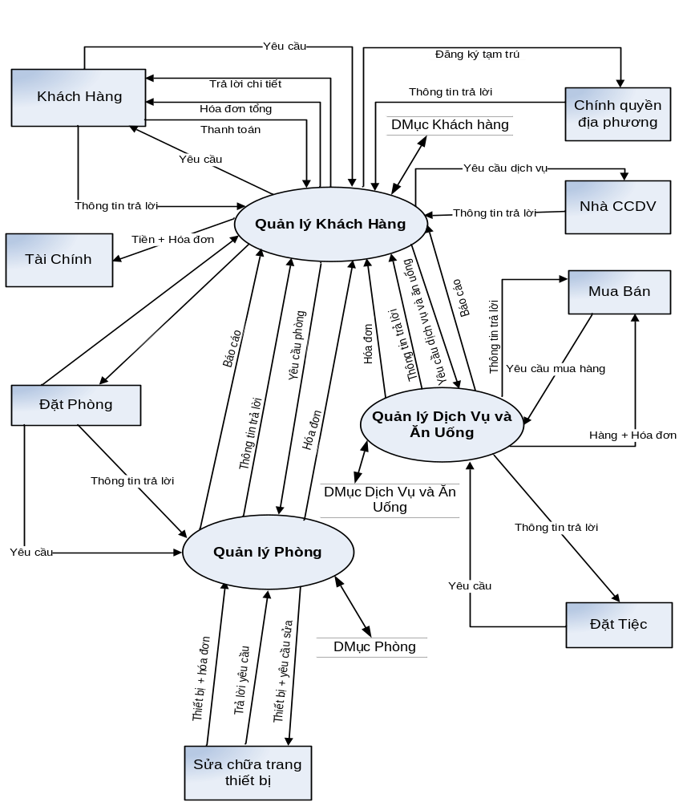

DFD của hệ thống

Qua bước phân tích, hệ thống đã được mô tả với nhiều chức năng, và các kho dữ liệu . Để cho việc quản lý được đơn giản, cách tốt nhất là hạn chế bớt các thao tác thủ công cũng như hoạt động dựa trên giấy tờ, sổ sách, mà thay vào đó là những thao tác do máy tính thực hiện. Nhưng không phải chức năng nào máy tính cũng có thể thực hiện thay cho hoạt động, thao tác thủ công của con người .Mà ở nhiều bộ phận, các chức năng vẫn được thực hiện một cách thủ công. Ở đây ta sẽ phân tách rõ ràng chức năng của hệ thống được thực hiện bằng máy tính và chức năng được thực hiện bởi con người
Khách hàng
Xác nhận cho thuê phòng
Tìm kiếm phòng trống
Phòng được chọn
Bàn giao phòng
dữ liệu phòng,khách
trả phòng
kiểm tra phòng
Xác nhận trả phòng
Xét các thông tin về khách
Làm thủ tục
thủ công
Máy tính

Những thao tác do máy tính thực hiện và các thao tác do người thực hiện thủ công được phân biệt qua đường gạch nét đứt. Những thao tác chính như tìm kiếm phòng, xét các thông tin về khách là do máy sẽ truy tìm trong cơ sở dữ liệu chứa trong máy. Với chức năng xét các thông tin về khách hàng, máy sẽ tìm xem khách đã có trong danh mục khách hàng đang lưu lại khách sạn không? Nếu có thì sẽ lấy ra các thông tin cần. Nếu không có sẽ tiến hành cập nhật danh sách khách mới. Chức năng tìm kiếm phòng cũng như vậy ,trong cơ sở dữ liệu về phòng lưu trong máy,máy tính sẽ thực hiện tìm kiếm theo yêu cầu của khách hàng để đưa ra những phòng còn trống theo một tiêu chí nào đó .Sau khi xác nhận cho thuê phòng nó sẽ lưu lại trong kho dữ liệu.Việc bàn giao phòng sẽ do nhân viên khach sạn bàn giao cho khách .
Khi khách hàng trả phòng ,nhân viên khách sạn sẽ kiểm tra lại phòng,sau đó việc trả phòng sẽ được lưu lại trong kho dữ liệu (phòng sẽ lại được cập nhật trong danh sách các phòng trống)

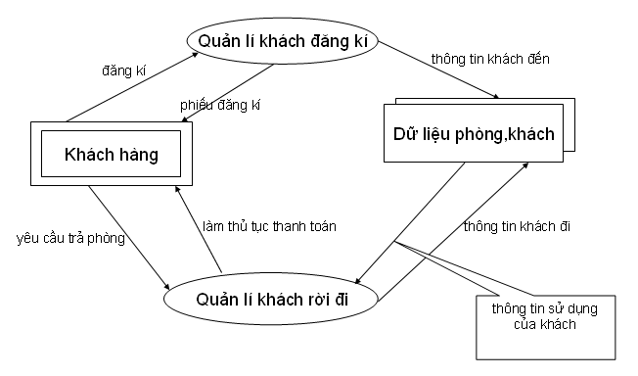
DFD của chức năng quản lý khách hàng

Khách hàng
cập nhật khách đăng ký
DL phòng,khách
thủ tục đăng ký
thủ tục thanh toán
cập nhật khách đi
Tìm kiếm thông tin khách
Máy tính
thủ công
đối chiếu thông tin
Phân tách chức năng giữa máy tính thực hiện và các thao tác thủ công được chia bởi đường gạch nét đứt . Ở đây ,các chức năng cập nhật và tìm kiếm là do máy thực hiện .Còn các thao tác làm thủ tục và đối chiếu thông tin là các thao tác thủ công.

II.Thiết kế giao diện

Ta sẽ thiết kế giao diện chính của hệ thống dựa trên biểu đồ phân cấp chức năng .Mỗi nhóm chức năng do các bộ phận thực hiện sẽ được tổ chức rõ ràng trên hệ thống các menu

Hệ thống :
- Đăng nhập
- Thoát
Ở đây trong form đăng nhập ,có thể xây dựng thêm chức năng nhỏ nữa là thay đổi mật khẩu người dùng .Một khi đã truy nhập được vào hệ thống thì người dùng vì một lí do nào đấy có thể thay đổi lại khẩu .Người quản trị là người có quyền cao nhất đối với hệ thống .Việc phân quyền để sử dụng hệ thống cho phù hợp với chức năng của các bộ phận là do Người quản trị quyết định
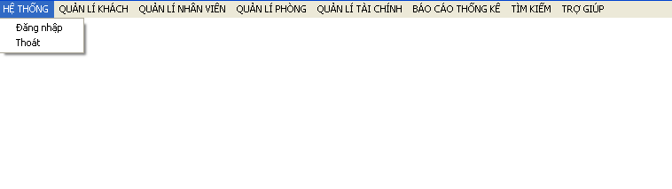
Hệ thống sẽ có các menu tương ứng với các chức năng riêng của nó ,mỗi menu sẽ kích hoạt một form hoặc các report tương ứng được thiết lập sẵn cho các bộ phận

Đi kèm với các chức năng lớn là các chức năng nhỏ được phân rã dần dần , đảm bảo cho người dùng có một cái nhìn trực quan và đơn giản về hệ thống. Ở đây ,công việc quản lí khách hàng được gộp một phần với công việc quản lí phòng để giúp cho việc kết hợp quản lí mang lại hiệu quả tốt hơn .Khi đó tiến trình xử lí chọn phòng,phân phòng cho khách sao cho phù hợp cũng là điều cần thường xuyên sắp xếp và bố trí hợp lí giữa hai bộ phận này

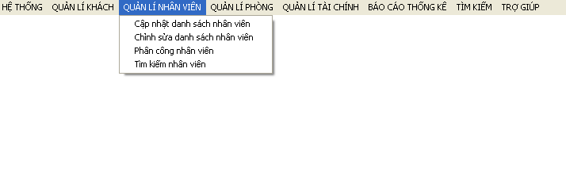
Với chức năng quản lí nhân viên thì đây là một chức năng khá đơn giản , ít có biến động trong khoảng thời gian ngắn

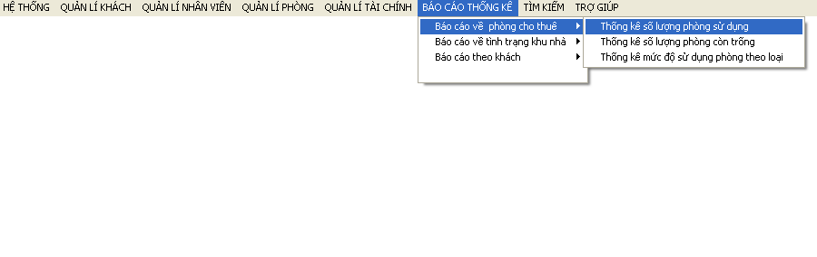

Khi các tiến trình được kích hoạt ,các form tương ứng sẽ được gọi và thực hiện các nhiệm vụ tương ứng với các chức năng đó.Sau đây ta sẽ đi vào chi tiết mô tả các kết quả đầu ra của các giao diện.

Màn hình đăng nhập hệ thống :

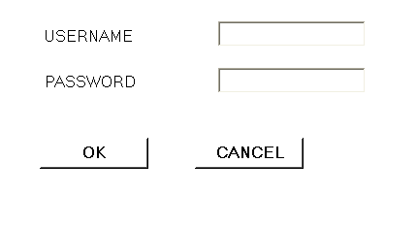
Khi người dùng nhập đúng username và mật khẩu thì hệ thống sẽ mở ra các chức năng được phân cho người dùng đó
Khi có khách hàng đến thuê tại khách sạn ,việc lập thủ tục đăng ký cho khách hàng cũng đồng thời với việc cập nhật các thông tin của khách hàng .
Dưới đây là giao diện của chức năng cập nhật khách hàng
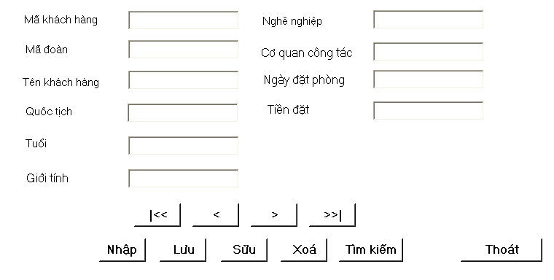
Trong màn hình cập nhật danh sách khách hàng có chứa các thông tin chung nhất về khách hàng ,nếu muốn có cụ thể hơn thì ta có thể thêm một form chi tiết hơn về khách , điều đó cũng có thể cần thiết trong một số trường hợp .Chức năng tìm kiếm này chỉ là chức năng nhỏ trong modul ,việc tìm kiếm chỉ diễn ra trong database này mà thôi .

Đầu ra của giao diện là một table có các field chứa đầy đủ các thông tin về khách như trên .Cùng với nó là một thông báo đã cập nhật thành công/thông báo lỗi.Trong chức năng này có các chức năng con như:
+Nhập và lưu: nhập mới thông tin khách hàng
Đầuvào:Cácthôngtincủakháchhàng(MaKH,Madoan,TenKH,Tuoi,Gioitinh,…)
Đầu ra : Thông báo cập nhật thành công-dữ liệu được lưu lại trong kho dữ liệu/thông báo lỗi-dữ liệu không lưu được
+Sửa : Đầu vào : Các thông tin về khách hàng (MaKH,Madoan,TenKH,…..)
Đầu ra :Thông báo sửa thành công-dữ liệu trong CSDL đã được sửa/thông báo lỗi-dữ liệu trong CSDL không được sửa
+Xoá : Đầu vào: Lấy từ chức năng tìm kiếm
Đầu ra : Thông báo xoá thành công-xoá thông tin trong CSDL/báo lỗi-không xoá được trong CSDL
Đối với khách hàng đi theo đoàn , đòi hỏi phải có mẫu cập nhật khách hàng đi theo đoàn.
+Tìm kiếm :Tìm kiếm khách hàng theo một tiêu chí nào đó
Đầu vào :MaKh(TenKH)
Đầu ra :Bảng thông tin về khách hàng (MaKH,Madoan,TenKH,Gioitinh,Tuoi,…..)/Hoặc là thông báo lỗi-không tìm thấy khách hàng

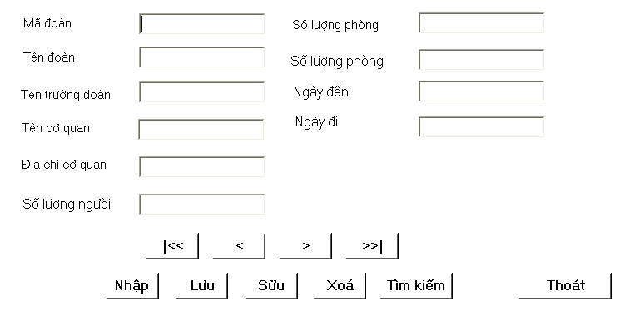
Các chức năng ở đây cũng tương tự như các chức năng của giao diện cập nhật khách hàng lẻ(không đi theo đoàn).
Các thông tin của giao diện là bắt buộc(notnull)
Một chức năng rất quan trọng của hệ thống là quản lý cho thuê phòng và các dịch vụ khác :

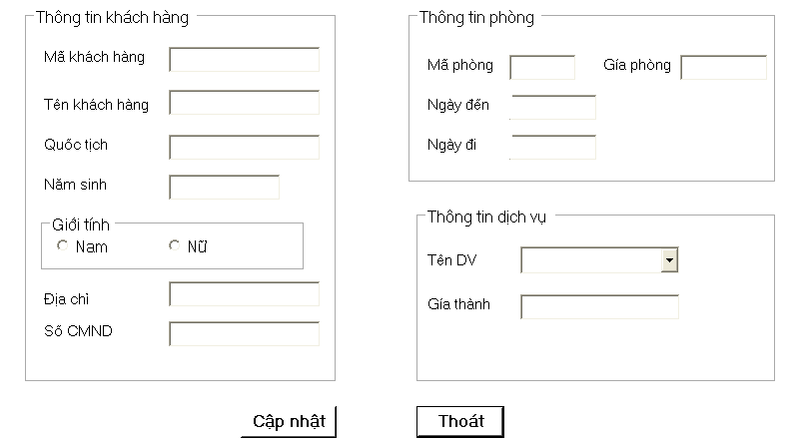

Khi khách đến thuê phòng đồng thời sử dụng các dịch vụ của khách sạn. Chức năng quản lý thuê phòng và dịch vụ sẽ đi kèm với chức năng quản lý khách hàng
Đây là màn hình thể hiện việc xử lí công việc khá quan trọng trong tiến trình của cả hệ thống .Nó chứa đầy đủ các thông tin về khách hàng và các dịch vụ họ sử dụng .Tuy nhiên ,cũng không hoàn toàn trói buộc việc thanh toán tiền phòng với thanh toán dịch vụ .Mà hai thành phần này có thể được trả riêng ,tuỳ theo nhu cầu của khách .Việc này sẽ quyết định rất nhiều đến sự linh động của hệ thống .Cũng có thể thêm ở đây chức năng in hoá đơn trên form ,nhưng cũng không cần thiết lắm .

Một số màn hình cập nhật khác cũng hoàn toàn tương tự .Ta cũng không đi sâu quá vào mô tả chúng
Những thông tin về khách hàng và dịch vụ sẽ được cập nhật vào chức năng quản lí khách hàng .Vì mỗi khách hàng thường sẽ có một nhu cầu về dịch vụ nào đó nên điều này là hoàn toàn hợp lí ,nó giúp cho việc quản lí dữ liệu đỡ bị chồng chéo ,và việc tổng kết thống kê cũng thuận tiện hơn

+Đầu vào : Các thông tin khách :MaKH,TenKH,Quoctich..
Các thông tin phòng : Maphong(Sophong),Giaphong...
Các thông tin dịch vụ:TenDV,GiaDV
+Đầu ra :Thông báo cập nhật thành công-dữ liệu được lưu trữ trong máy /Thông báo lỗi-dữ liệu không được lưu trữ.

IV.Thêm các table liên quan đến hệ thống
1.Thêm table đăng nhập
Tên trường | Kiểu dữ liệu | notnull | Mô tả
username | C10 | v | Tên đăng nhập
password | C10 | v | mật khẩu
right | C50 | v | quyền

2.thêm talbe người dùng
Tên trường | kiểu dữ liệu | notnull | Mô tả
mand | C5 | v | Mã người dùng
username | C10 | v | Tên truy cập
Tennguoidung | C30 | v | Tên người dùng
tuoi | int |  | tuổi
gioitinh | L | v | Giới tính
chucvu | C50 | v | Chức vụ
diachi | C50 | v | địa chỉ
sodt | C10 |  | số điện thoại
Quyên | C30 | v | quyền truy cập
2.Phân tích các thuộc tính tình huống

Ở đây ,ta nhận thấy nếu đưa thêm thuộc tính thành tiền vào các bảng hoá đơn thì sẽ rất đơn giản cho việc quản lý tài chính cũng như kinh doanh của khách sạn. Điều này đã được chúng ta lược bỏ khi thiết kế dữ liệu cho hệ thống để đảm bảo cho hệ thống không bỏ sót thông tin cũng như không xảy ra tình trạng dư thừa thông tin(nó có thể được tính toán qua các thuộc tính khác có mặt trong lược đồ).Tuy nhiên ,những thuộc tính như vậy lại rất có ích và được quen dùng trong công tác quản lý.Khi những dữ liệu thuộc tính như vậy được đưa thêm vào thì thường được tra cứu luôn và không phải tính toán vòng vo.Chẳng hạn như với hóa đơn Thanh toán cho khách hàng,hoặc hoá đơn bán hàng ,tổng kết thu chi…điều mà ta quan tâm đầu tiên và quan trọng nhất là lượng tiền cần thanh toán,lượng cần chi,lượng tiền đã thu .Cho nên ta nhận thấy cần thêm thuộc tính này vào để cho nhu cầu truy cậpdữ liệu được nhanh chóng và tiện.
*Đối với hoá đơn thanh toán dịch vụ ta sẽ thêm thuộc tính tổng tiền trả

STT | Khoá | Tên trường | Kiểu dl | Kích cỡ | Gtrị ngầm định | Not null | Mô tả
1 | SôHD | SoHD | C | 5 |  | v | Số hoá đơn
2 | MaKH | Mã KH | C | 5 |  | v | Mã KH
3 | MaDV | MaDV | C | 5 |  | v | Mã hàng
4 |  | TenDV | C | 30 |  | v | Tên DV
5 |  | Đonvitinh | C | 10 |  | v | Đơn vị tính
6 |  | Giá cả | Cencurry |  |  | v | Giá hàng
7 |  | Tongtientra | Cencurry |  |  | v | Tổng tiền trả
8 |  | NgaylapHD | Đ |  |  | v | Ngày lập HĐ

*Đối với hoá đơn bán hàng ta cũng thêm thuộc tính đó

STT | Khoá | Tên trường | Kiểu dl | Kích cỡ | Gtrị ngầm định | Not null | Mô tả
1 | SôHD | SoHD | C | 5 |  | v | Số hoá đơn
2 | MaKH | Mã KH | C | 5 |  | v | Mã KH
3 |  | Mahang | C | 5 |  | v | Mã hàng
4 |  | Tenhang | C | 30 |  | v | Tên hàng
5 |  | Soluong | C | 10 |  | v | Số lượng
6 |  | Đonvitinh | C | 10 |  | v | Đơn vị tính
7 |  | Giá cả | Cencurry |  |  | v | Giá hàng
8 |  | Tongtientra | Cencurry |  |  | v | Tổng tiền trả
9 |  | NgaylapHD | Đ |  |  | v | Ngày lập HĐ

**Riêng đối với hoá đơn thanh toán tiền cho cá nhân và hoá đơn thanh toán tiền cho đoàn khách , để cho việc thanh toán được chi tiết và khách hàng có thể biết rõ những khoản sử dụng của mình ta cần thêm những thuộc tính để diễn tả rõ : Khách hàng đã sử dụng những phòng nào? Khách hàng đã sử dụng những dịch vụ gì? Khách hàng đã mua những gì ? Ta không những phải thêm một thuộc tính nào đó ,mà ta phải thêm cả tập thuộc tính ,tức là phải thêm cả những bảng tình thế .
+Hoá đơn thanh toán cho cá nhân :
Thêm bảng tình thế Danh sách hàng mua
MaKH | Mã hàng | Tên hàng | Đơn vị tính | Giá cả

Thêm bảng tình thế Danh sách dịch vụ sử dụng
MaKH | Mã dịch vụ | Tên dịch vụ | Đơn vị | Giá cả
Ngoài ra ta cũng cần cho thêm thuộc tính Số tiền phải trả trong hoá đơn
+Hoá đơn thanh toán cho đoàn khách
Ta cũng cần thêm 2 bảng thuộc tính tình thế như trên .Ngoài ra cần thêm bảng thuộc tính tình thế Danh sách phòng sử dụng
Mã đoàn | Số phòng SD | Loại phòng | Đơn giá

3.Các bảng chi tiết

1.Số hiệu :1 | 2.Tên bảng: Khách hàng | 3.Bí danh
4.Mô tả:
5.Mô tả chi tiết các cột
số | Tên cột | Mô tả | Kiểu dữ liệu | N
1 | MaKH | Mã KH | C(5)
2 | Madoan | Mã đoàn | C(5) | v
3 | TenKH | Tên KH | C(30)
4 | Quoctich | Quốc tịch | C(20)
5 | Tuoi | Tuổi KH | N | v
6 | Gioitinh | Giới tính | L
7 | Nghenghiep | Nghể nghiệp | C(30)
8 | Coquancongtac |  | C(50) | v
9 | Ngayđatphong | Ngày đăt phòng | D
10 | Tienđat | Tiền đặt cọc | Cencury

6.Khoá ngoài:
Số | Tên | Cột khoá ngoài | Quan hệ với bảng
1 | Mã đoàn | Madoan | Đoàn khách

1.Số hiệu: 2 | 2.Tên bảng: Đoàn khách | 3.Bí danh
4.Mô tả:
5.Mô tả chi tiết các cột
số | Tên cột | Mô tả | Kiểu dữ liệu | N
1 | Madoan | Mã đoàn | C(5)
2 | Tendoan | Tên đoàn | C(30)
3 | Tentruongdoan | Tên trưởng đoàn | C(30)
4 | Tencoquan | Tên cơ quan | C(50)
5 | Diachicoquan | Địa chỉ cơ quan | C(50)
6 | Soluongnguoi | Số lượng người | N

6.Khoá ngoài
Số | Tên | Cột khoá ngoài | Quan hệ với bảng
1

1.Số hiệu: 3 | 2.Tên bảng: Dòng KH thuê phòng | 3.Bí danh
4.Mô tả:
5.Mô tả chi tiết các cột
số | Tên cột | Mô tả | Kiểu dữ liệu | N
1 | MaĐK | Mã đăng kí | C(5) | v
2 | Mã KH | Mã KH | C(5) | v
3 | Loaiphong | Loại phòng | C(15) | v
4 | Giaphong | Gía phòng | Cencurry
5 | Ngayden | Ngày đến | D
6 | Ngaydi | Ngày đi | D | v

6.Khoá ngoài
Số | Tên | Cột khoá ngoài | Quan hệ với bảng
1 | Mã khách hàng | MaKH | Khách hàng

1.Số hiệu: 4 | 2.Tên bảng: Dòng KH trả phòng | 3.Bí danh
4.Mô tả:
5.Mô tả chi tiết các cột
số | Tên cột | Mô tả | Kiểu dữ liệu | N
1 | MaKH | Mã KH | C(5)
2 | SoHĐ | Số hoá đơn | C(5)
3 | Ngaytra | Ngày trả | D
4 | Tiendat | Tiền đặt cọc | Cencurry
5 | Tienquagio | Tiền quá giờ | Cencurry | v

6.Khoá ngoài
số | Tên | Cột khoá ngoài | Quan hệ với bảng
1 | Mã KH | MaKH | HOÁ ĐƠN,  KHÁCH HÀNG
2 | Số Hoá đơn | SoHĐ | HOÁ ĐƠN,  KHÁCH HÀNG

1.Số hiệu: 5 | 2.Tên bảng: Khu nhà | 3.Bí danh
4.Mô tả:
5.Mô tả chi tiết các cột
số | Tên cột | Mô tả | Kiểu dữ liệu | N
1 | TenKN | Tên khu nhà | C(20)
2 | Soluongphong | Số lượng phòng | C(3)
3 | Diachi | Địa chỉ khu nhà | C(50)

6.Khoá ngoài
số | Tên | Cột khoá ngoài | Quan hệ với bảng
1

1.Số hiệu: 6 | 2.Tên bảng: Phòng | 3.Bí danh
4.Mô tả:
5.Mô tả chi tiết các cột
số | Tên cột | Mô tả | Kiểu dữ liệu | N
1 | Sophong | Số hiệu phòng | N(3)
2 | TenKN | Tên khu nhà | C(20)
3 | Loaiphong | Loại phòng | C
4 | Sogiuongdoi | Số giường đôi | N(2)
5 | Sogiuongdon | Số giường đơn | N(2)
6 | Tiennghi | Tiện nghi | C(50) | v
7 | Giaphong | Gía phòng | Cencurry | v
8 | SoDT | Số ĐT | C(12) | v
9 | Tinhtrang | Tình trạng sử dụng | C(50)

6.Khoá ngoài
số | Tên | Cột khoá ngoài | Quan hệ với bảng
1 | Tên khu nhà | TenKN | Khu nhà

1.Số hiệu:7 | 2.Tên bảng: Dịch vụ | 3.Bí danh
4.Mô tả:
5.Mô tả chi tiết các cột
số | Tên cột | Mô tả | Kiểu dữ liệu | N
1 | MaDV | Mã dịch vụ | C(4) | v
2 | TenDV | Tên dịch vụ | C(20) | v
3 | LoaiDV | Loại dịch vụ | C(15) | v

6.Khoá ngoài
số | Tên | Cột khoá ngoài | Quan hệ với bảng
1

1.Số hiệu:8 | 2.Tên bảng: Dòng nhân viên trực | 3.Bí danh
4.Mô tả:
5.Mô tả chi tiết các cột
số | Tên cột | Mô tả | Kiểu dữ liệu | N
1 | MaNV | Mã NV | C(5)
 | TênKN | Tên khu nhà | C(20)
2 | Ngaytruc | Ngày trực | D

6.Khoá ngoài
số | Tên | Cột khoá ngoài | Quan hệ với bảng
1 | Mã nhân viên | MaNV | Nhân viên,  Khu nhà
2 | Tên khu nhà | TenKN | Nhân viên,  Khu nhà

1.Số hiệu:9 | 2.Tên bảng: Nhân viên | 3.Bí danh
4.Mô tả:
5.Mô tả chi tiết các cột
số | Tên cột | Mô tả | Kiểu dữ liệu | N
1 | MaNV | Mã nhânviên | C(5)
2 | TenNV | Tên nhân viên | C(30)
3 | Namsinh | Năm sinh | D | v
4 | Gioitinh | Giới tính | L
5 | Chuyenmon | Chuyên môn | C(30)
6 | Luong | Lương | Cencury | v
7 | Quequan | Quê quán | C(50) | v

6.Khoá ngoài
số | Tên | Cột khoá ngoài | Quan hệ với bảng
1

1.Số hiệu:10 | 2.Tên bảng: Bán hàng | 3.Bí danh
4.Mô tả:
5.Mô tả chi tiết các cột
số | Tên cột | Mô tả | Kiểu dữ liệu | N
1 | Mahang | Mã hàng | C(5)
2 | Tenhang | Tên hàng | C(20)
3 | Donvitinh | Đơn vị tính | C(10) | v
4 | Giahang | Gía hàng | Cencurry | v

6.Khoá ngoài
số | Tên | Cột khoá ngoài | Quan hệ với bảng
1

1.Số hiệu:11 | 2.Tên bảng: Hoá đơn | 3.Bí danh
4.Mô tả:
5.Mô tả chi tiết các cột
số | Tên cột | Mô tả | Kiểu dữ liệu | N
1 | SoHĐ | Số hoá đơn | C(5)
2 | Tiendat | Tiền đặt cọc | Cencurry | v
3 | Sotiendatra | Tiền đã trả | Cencurry
4 | Sotienphaitra | Tiền phải trả | Cencurry
5 | Ngaylaphoadon | Ngày lập hoá đơn | D
6 | Nguoilap | Người lập hoá đơn | C(30)

6.Khoá ngoài
số | Tên | Cột khoá ngoài | Quan hệ với bảng
1

1.Số hiệu:12 | 2.Tên bảng: Dòng hoá đơn | 3.Bí danh
4.Mô tả:
5.Mô tả chi tiết các cột
số | Tên cột | Mô tả | Kiểu dữ liệu | N
1 | Mahang | Mã hàng | C(5)
2 | MaDV | Mã dịch vụ | C(4)
3 | Soluong | Số lượng | C(3)
4 | Dongia | Đơn giá | Cencurry

6.Khoá ngoài
số | Tên | Cột khoá ngoài | Quan hệ với bảng
1 | Mã hàng | Mahang | Bán hàng  Dịch vụ
2 | Mã dịch vụ | MaDV | Bán hàng  Dịch vụ

Kết luận:

Hệ thống quản lí khách sạn là một đề tài không lớn ,nhưng nó mang đặc tính chung của các hệ thống quản lí thông tin nói chung ,và bản thân nó mang rất nhiều ưu điểm trong thực tiễn .Nhưng để đạt được hiệu quả công việc cao ,không những đòi hỏi việc khảo sát và đánh giá cần tỉ mỉ hơn nữa mà còn cần phải có một trình độ nắm vững các nghiệp vụ khách sạn sâu sắc hơn nữa .Tuy nhiên do những hạn chế của bản thân cũng như điều kiện khách quan nên em cũng không thể thiết kế được một chương trình hoàn thiện và toàn diện .

Những việc đã đạt được đối với đề tài :
+Khảo sát được sự hoạt động của hệ thống thực
+Phân tích thiết kế các chức năng ,tiến trình cần có ở hệ thống mới
+Xây dựng được các bảng thực thể và mối quan hệ giữa các bảng
+Xây dựng một phần hệ thống chương trình

Hướng phát triển của đề tài là có thể phát triển ứng dụng trên mạng diện rộng, khi đó nó sẽ đáp ứng được nhu cầu của phần lớn khách hàng trong thời đại ngày nay

Các tài liệu tham khảo
  - Phân tích và thiết kế hệ thống : Nguyễn Văn Ba.
  - Thiết kế hệ thống thông tin : Đào Thanh Tĩnh
  - Thiết kế hệ thống thông tin : Thạc Bình Cường
  - Giáo trình phân tích,thiết kế, xây dựng, quản lý các hệ thống thông tin:
Chương trình tổng thể cải cách hành chính của chính phủ giai đoạn (2001-2010) Ban điều hành đề án 112 (Nhà xuất bản tư pháp-Hà Nội 2004)
    - Giáo trình phân tích, thiết kế, xây dựng và quản trị các hệ thống cơ sở dữ liệu : Chương trình tổng thể cải cách hành chính của chính phủ giai đoạn (2001-2010) Ban điều hành đề án 112 (Nhà xuất bản tư pháp-Hà Nội 2004)
    - MERISE:Phương pháp thiết kế hệ thông thông tin tin học hóa phục vụ quản lý doanh nghiệp (Nhà xuất bản khoa học kỹ thuật-Hà Nội 1994)

